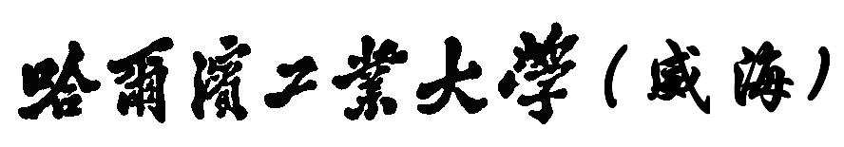

**Harbin Institute of Technology, Weihai**

**大数据技术与实践**

**实验报告**

**学 号： 181110315**

**姓 名： 王少博**

|  |
| --- |
| 教师评语：  报告成绩： |

# **Lab 1**

# **Part 1 Python and Jupyter notebook**

1. Practice with Jupyter Notebook：

由于对于jupyter notebook已经使用了一年多，所以操作都比较熟悉。我在之前配置了远程服务器端的jupyter的ip和port（8888）以及密码token于是就可以远程访问我的主机的jupyter了（兼顾有文件上传和下载功能，十分舒适，同时terminal可以远程访问，替代了ssh的作用）。

关于jupyter和ipython的区别：Jupyter Notebook或IPython notebook)是一个交互式笔记本，支持运行 40 多种编程语言，其本质是一个 Web 应用程序，便于创建和共享文学化程序文档，支持实时代码，数学方程，可视化和markdown。用途包括: 数据清理和转换，数值模拟，统计建模，机器学习等等。而IPython是一个交互式计算系统。主要包含三个组件:增加的交互式 “Python shell”，解耦的双过程通信模型，交互式并行计算的架构。支持变量自动补全。

1. Python Basics with Jupyter notebook

这一部分主要介绍了jupyter notebook的基本操作。其中有一个cell里面有报错，是因为对于tuple进行了赋值操作（python里面的tuple是一个常量不能改变），如果需要改变需要用list等。

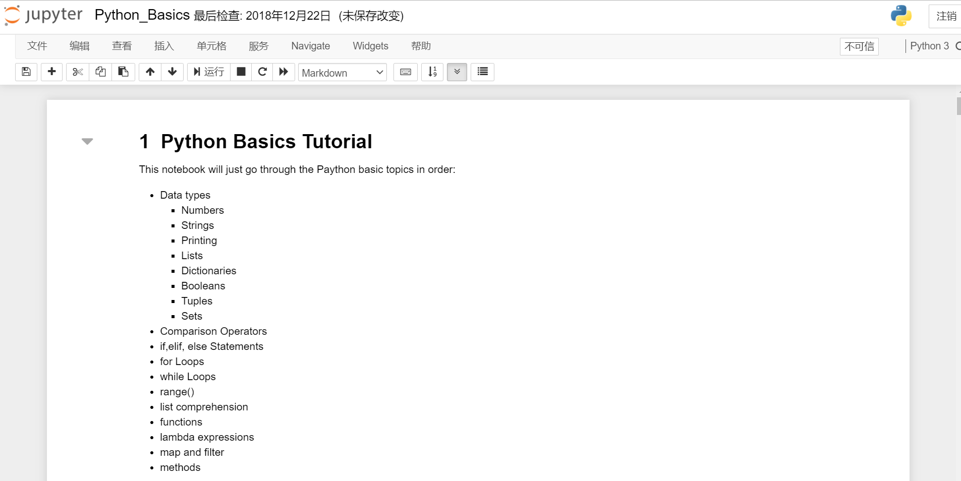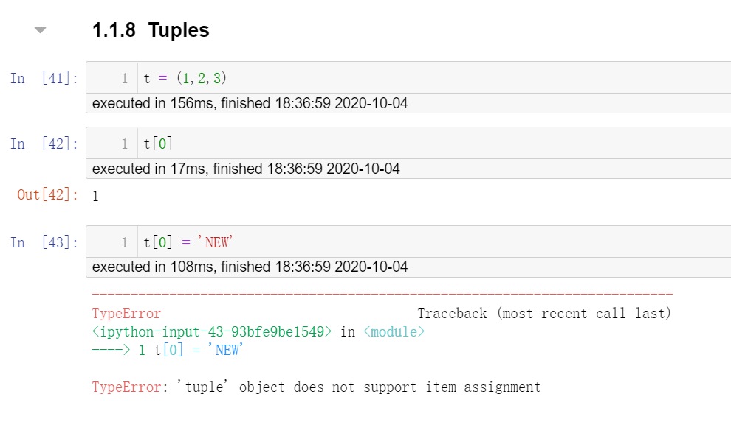

# **Part2 Spark DataFrame, Pandas and Numy with Python**

1. Creating Spark DataFrame and Using SQL .ipynb

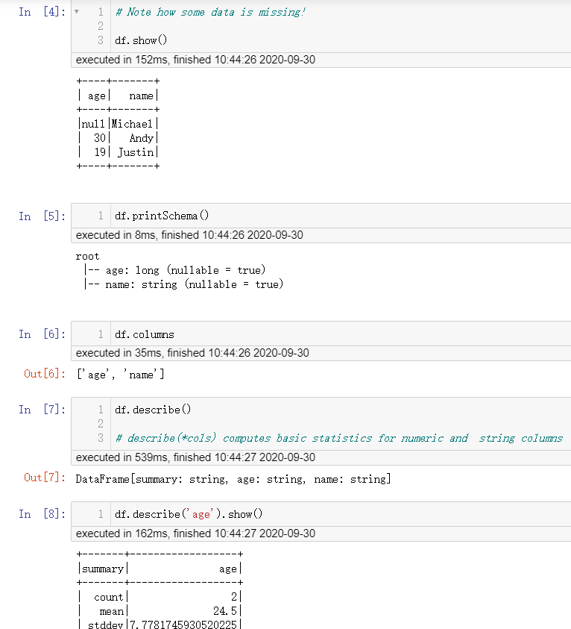

展示数据

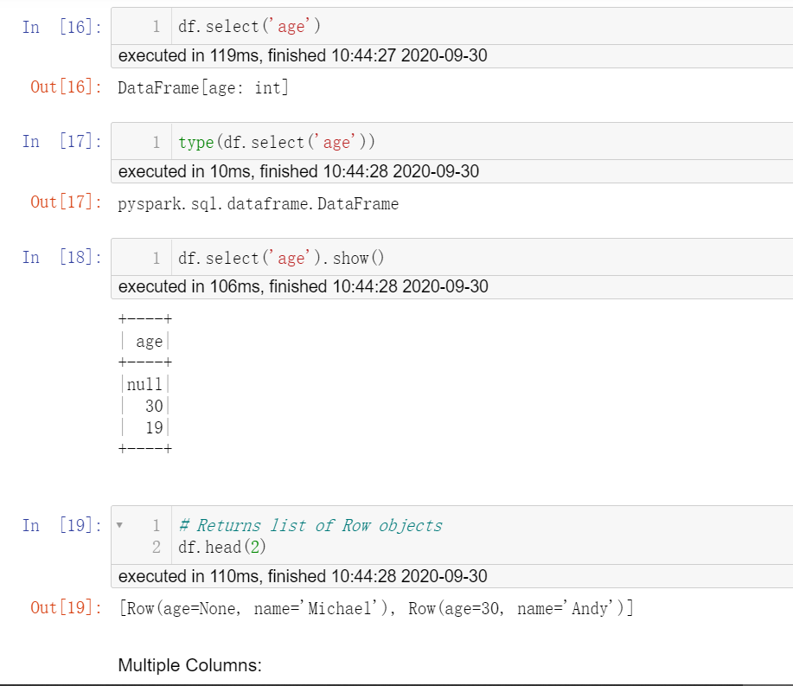

选择数据

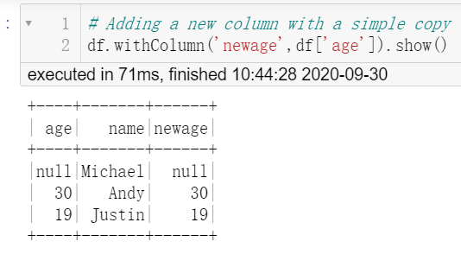

增加一列（用age的行补上）

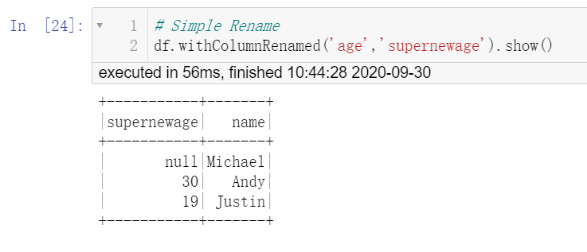

改名操作

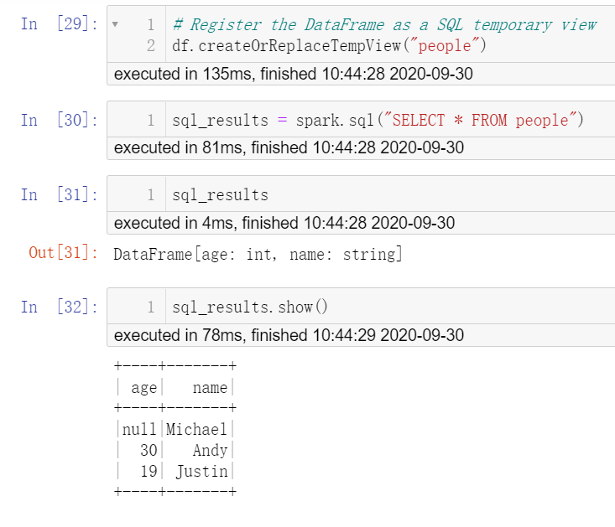

创建视图以及select操作

1. **DataFrame_Basic_Operations**

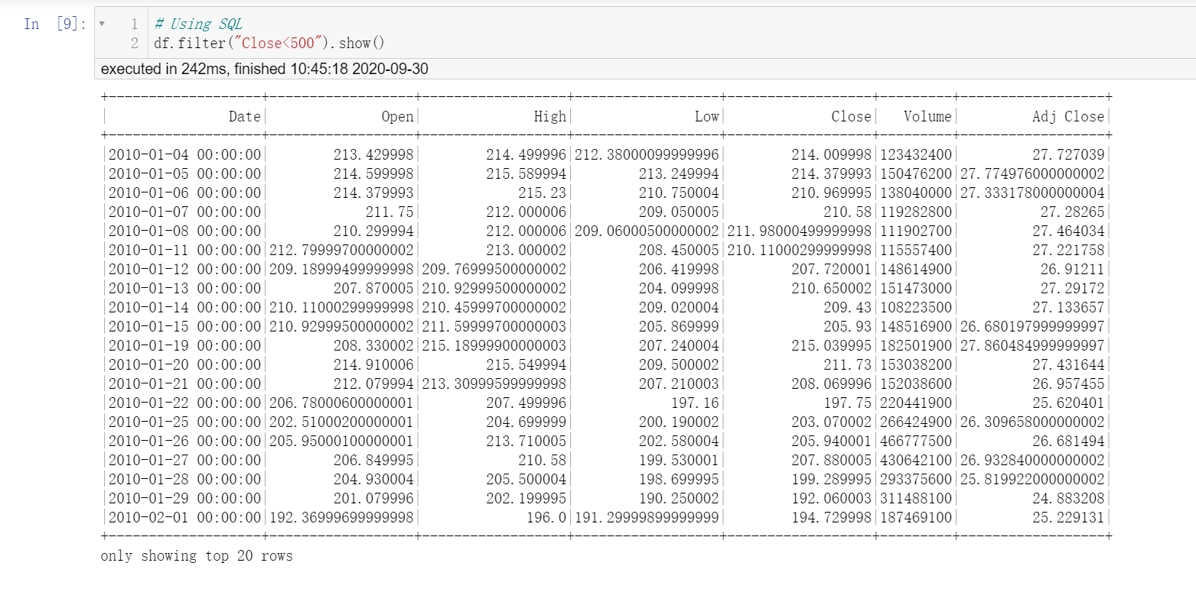

过滤数据

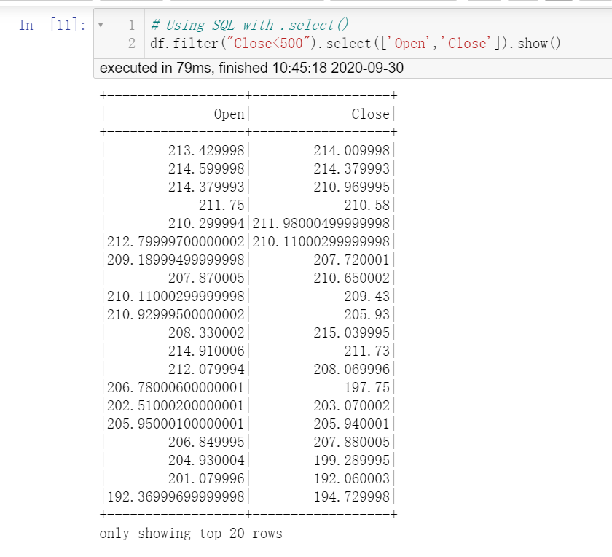

配合select筛选其中的几列

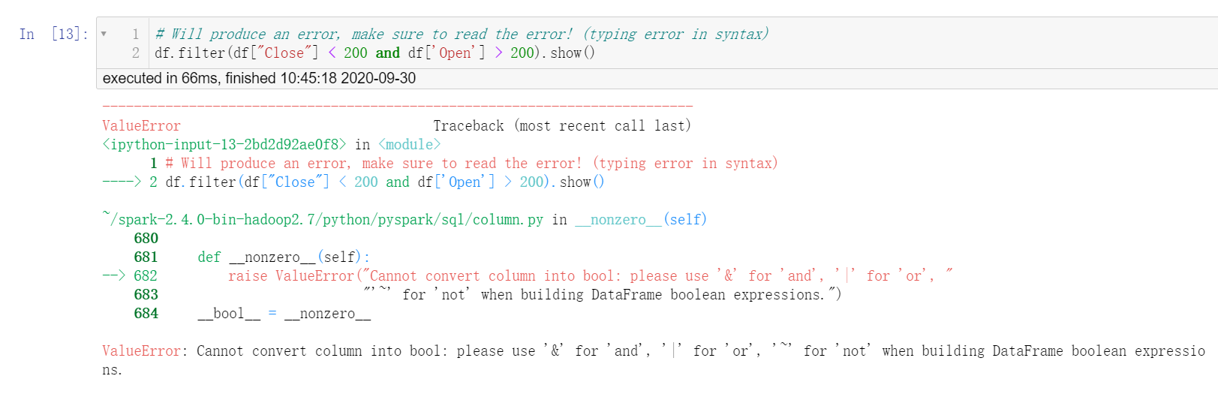

这里需要类似于C语言的语法，不能是python的语法

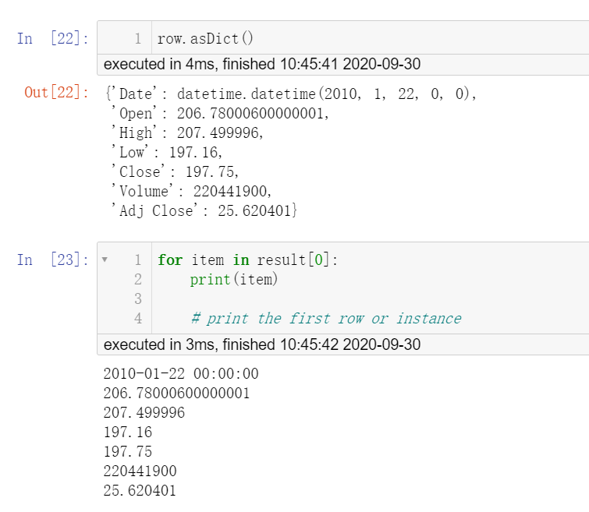

取数据

1. **GroupBy_and_Aggregate.ipynb**

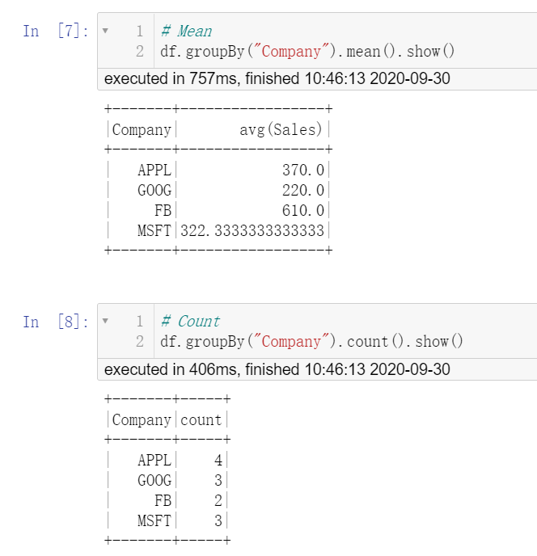

分组筛选操作

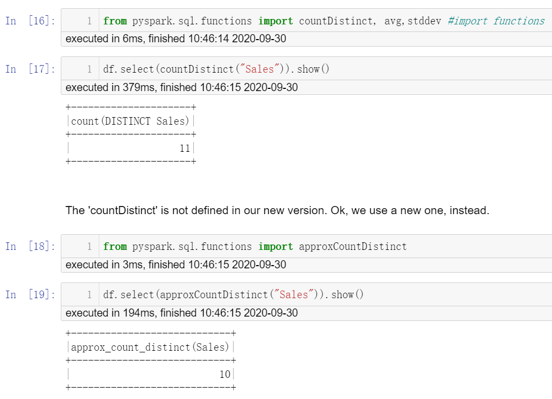

调用其他数据库操作函数

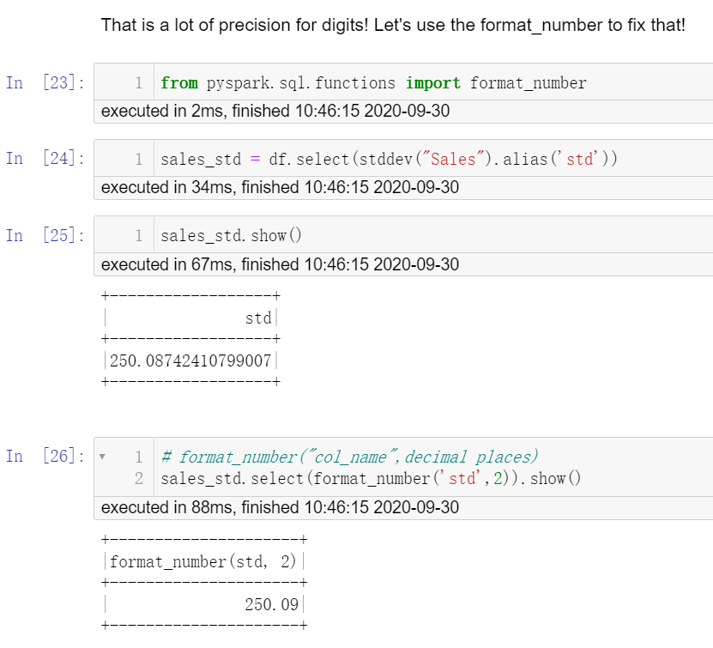

改变浮点数数据的精度

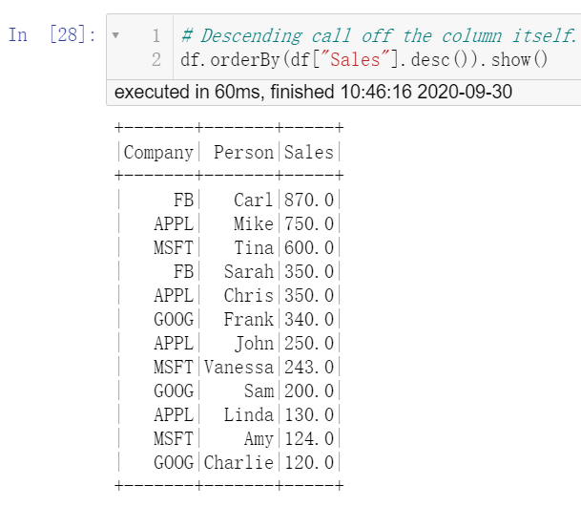

排序操作

1. **Missing_Data**

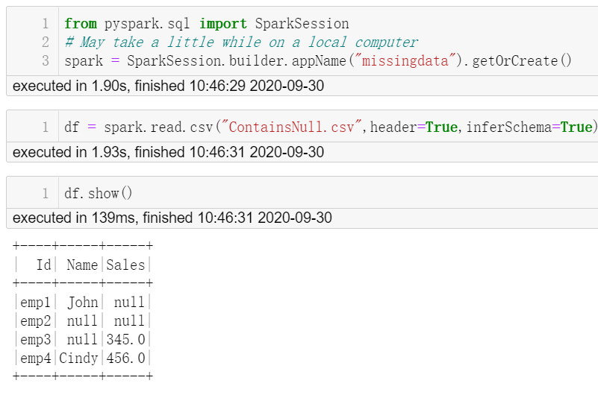

缺失的数据默认是NULL

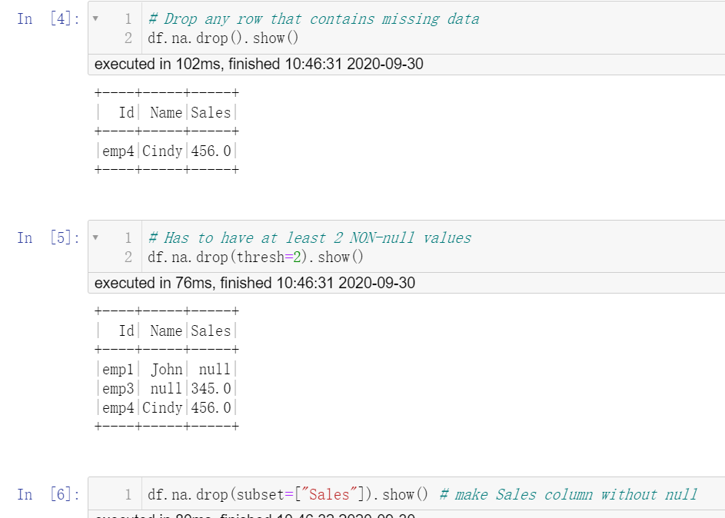

扔掉一些有空值的行

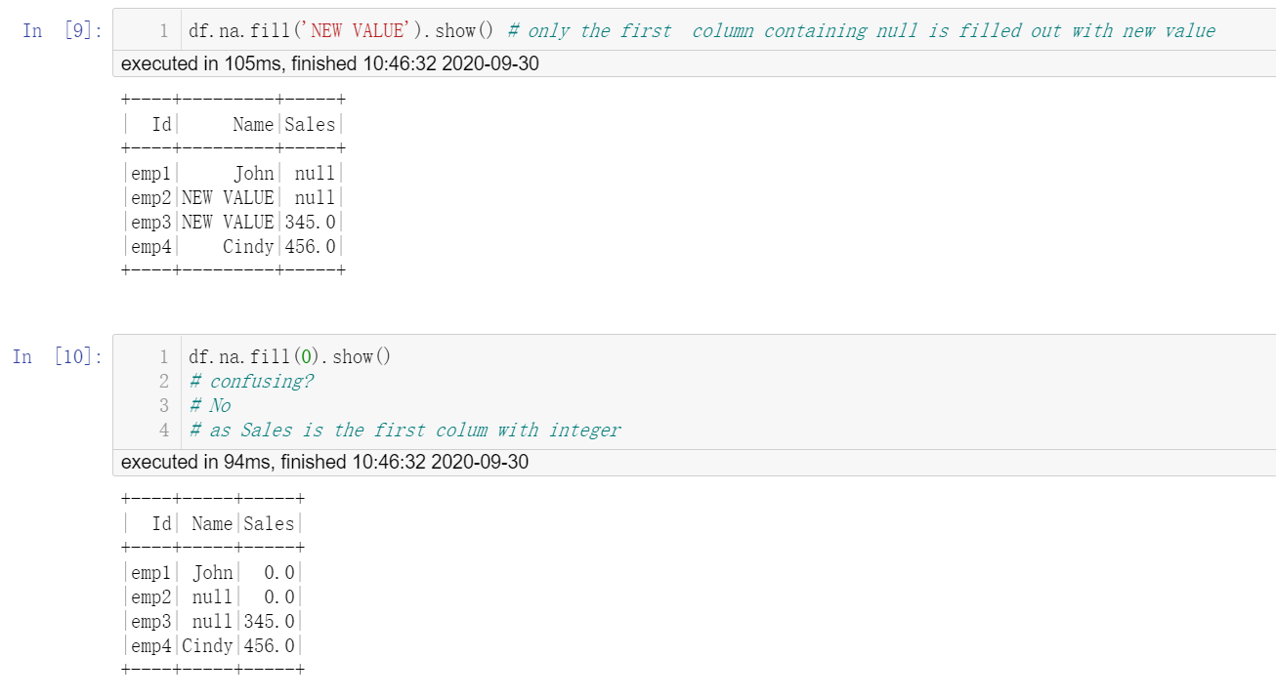

填充缺失值

1. Dates_and_Timestamps.ipynb：对于时间的操作

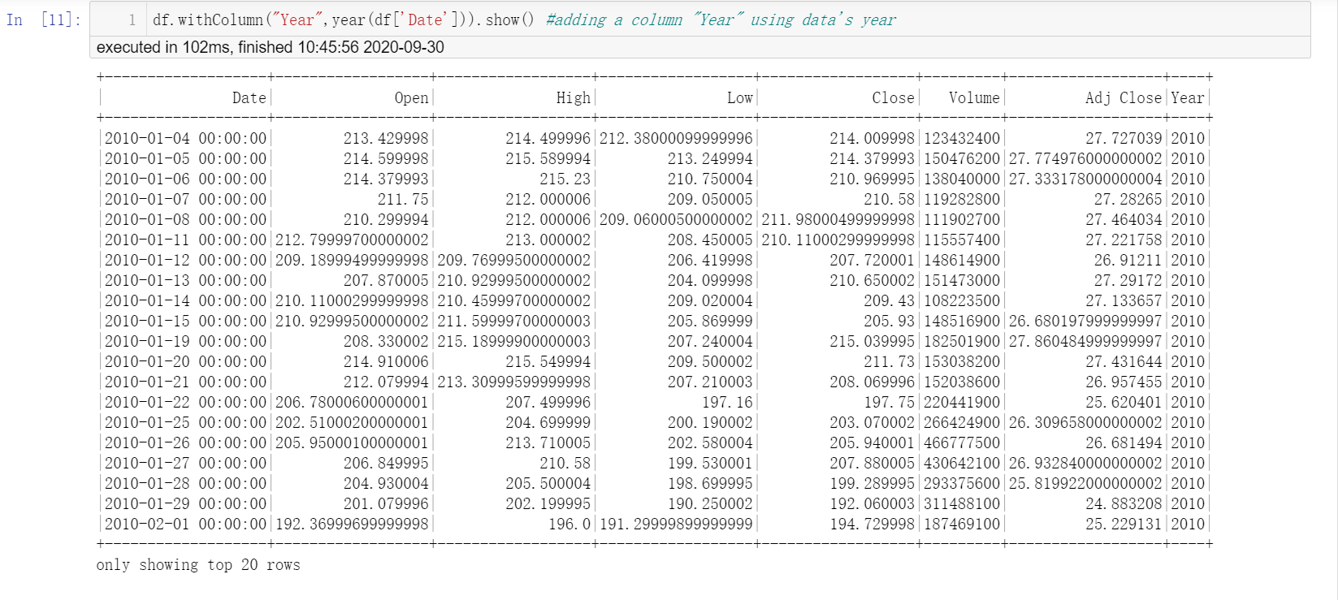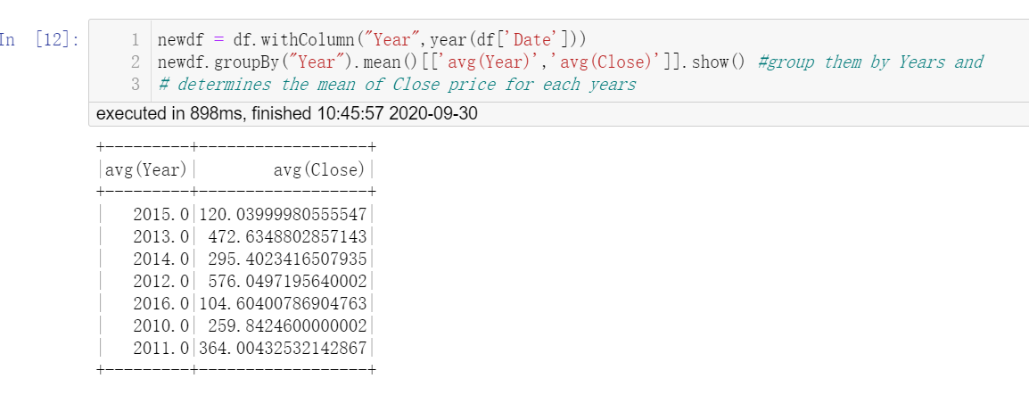

对于时间的操作（年月日）

1. **Pandas basic: 这个算是我用的最熟的python库之一了，基本上就是和Series和DataFrame打交道。**

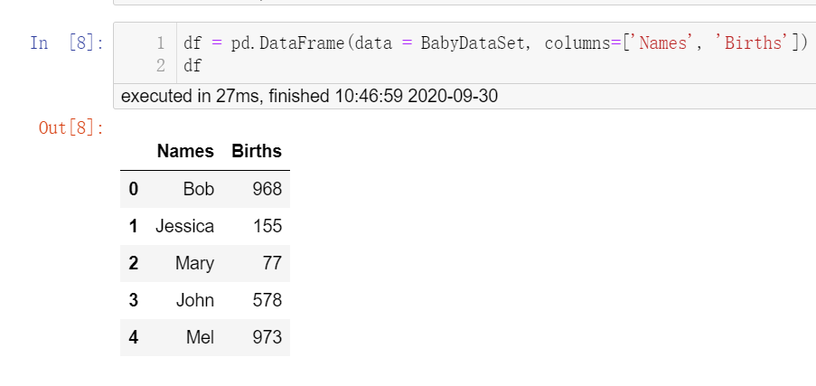

创建DataFrame

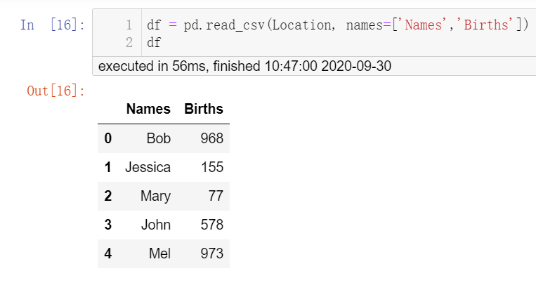

读取数据

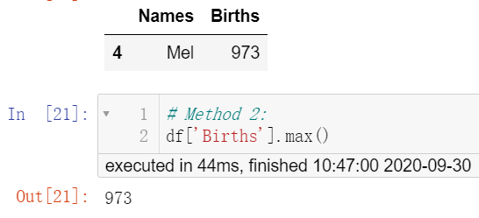

做一些统计操作

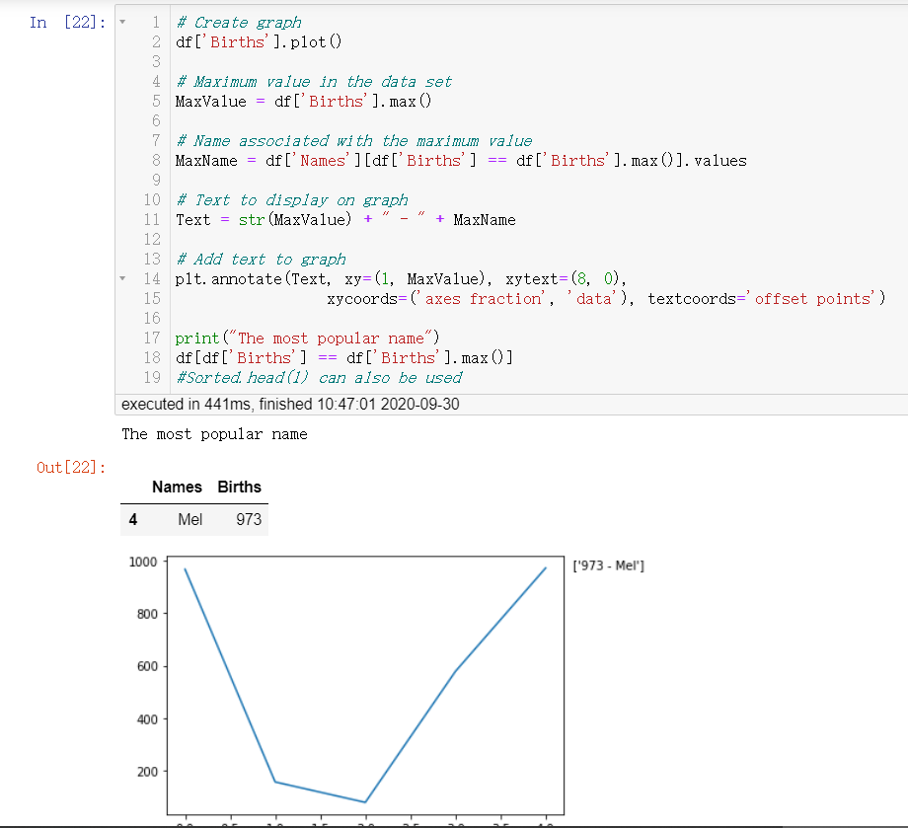

利用matplotlib接口进行画图

# **Part3 Summary**

本次实验进行了一些基本操作的学习，主要针对的是PySpark和Pandas库的学习。由于我在机器学习方面已经有一年多的学习，所以对于numpy, pandas和matplotlib十分熟悉。对于PySpark，由于有数据库的操作基础以及老师教程可读性强，所以上手同样很快。

# **Lab 2**

# **Part 1 Working with pyspark.ml**

**Linear Regression:**

对于线性回归问题,我们首先要做的就是得到数据,用数据驱动的方法拟合出数据之间的关系.对于分类问题,我们需要做的就是对于数据集的每一个点,提取对应的输入X和对应的标签y,以此来建模X和y的关系.所以第一步要做的就是导入数据并进行一些数据的处理操作,变成我们伊予处理的数据类型或者数据关系.

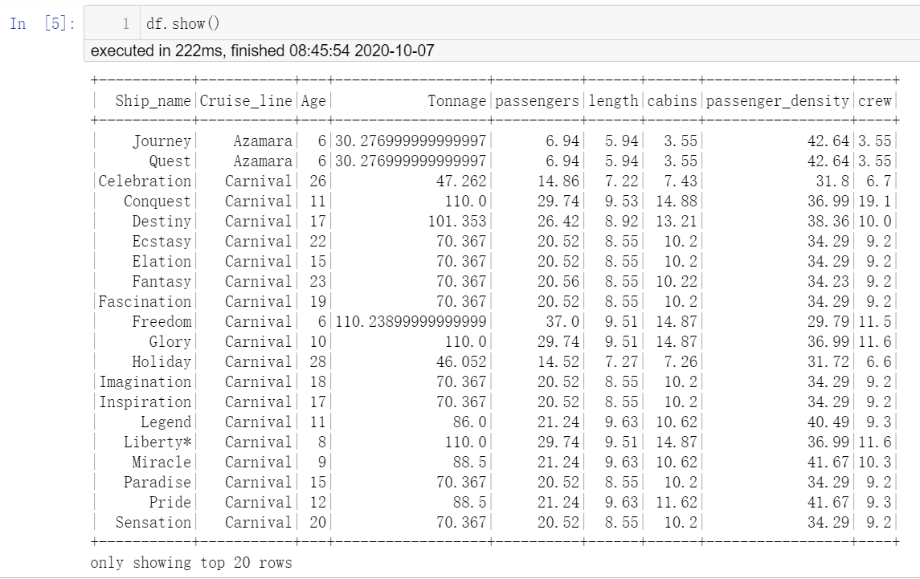

导入并查看数据

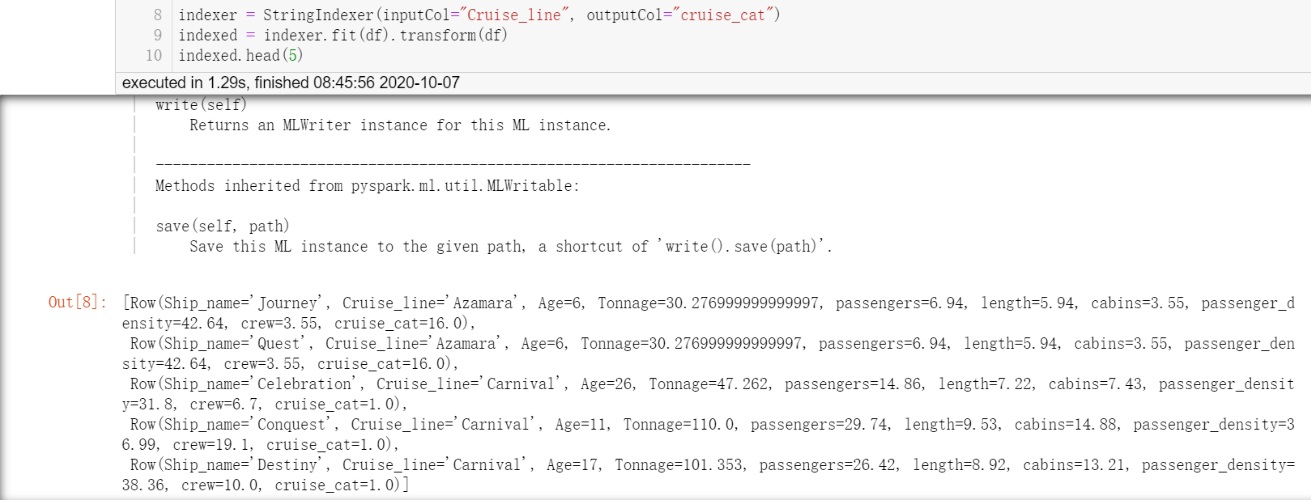

对于字符串类型的类别数据,对其进行标签数字化便于处理

接下来需要划分数据集为train set和test set一个用来训练一个用来测试,在传统机器学习中我们常用的比例是7:3.

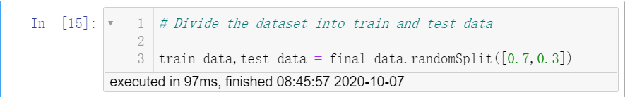

查看拟合的系数如下:

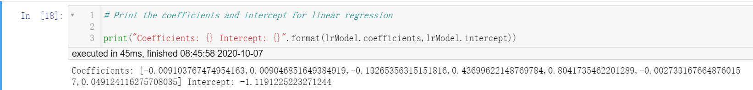

对模型进行训练之后,我们需要查看这个训练的结果怎么样,也就是在测试集上查看相关的损失函数指标.

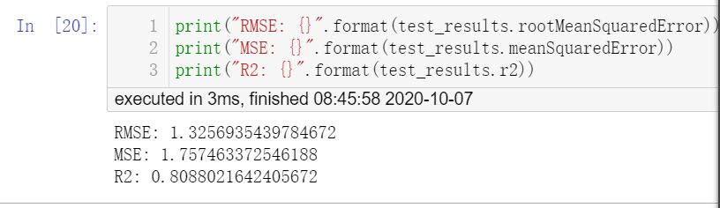

# **Part2 Working with Scikit-Learn**

由于上次练习了pandas库的使用,这次主要是联系matplotlib画图.由于这块比较熟悉,所以做的比较轻松(已经有1年左右matplotlib的使用经验).

一般情况下我们先需要使用魔法函数 %matplotlib inline进行一个声明操作. matplotlib.use("TKAgg")这个是用于后端.

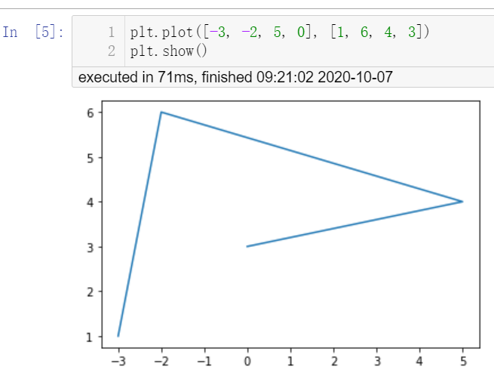

最简单的画线段,给定X矩阵,y矩阵即可.

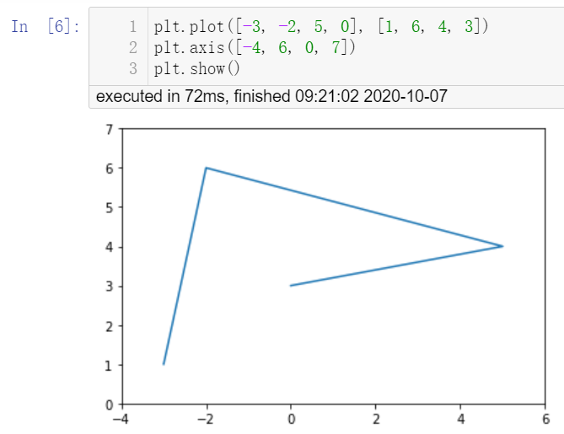

指定X轴Y轴的范围

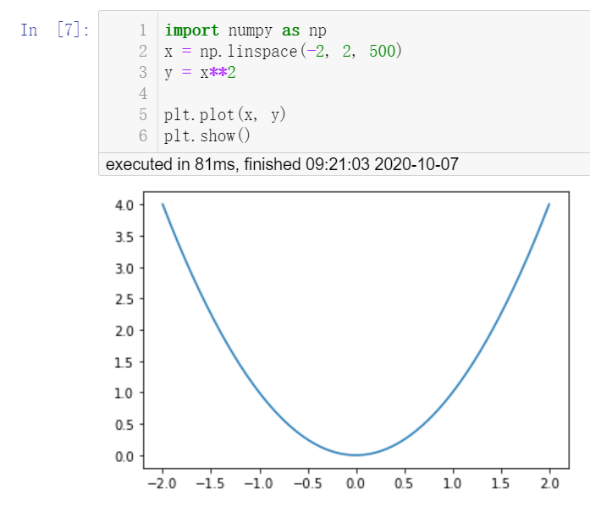

多个点构成的线段

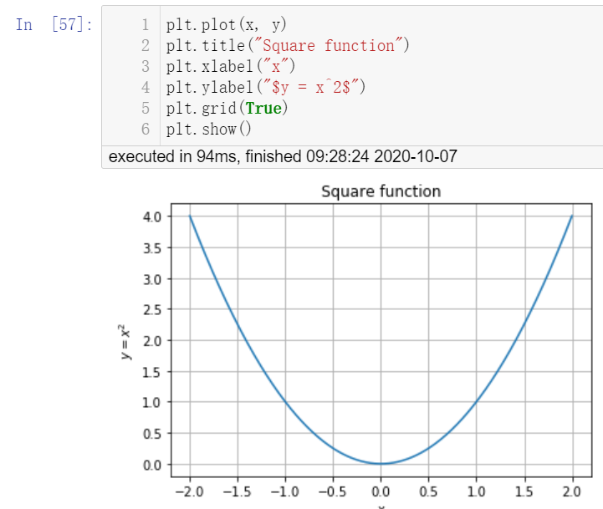

其实matplotlib中支持latex语法,

所以这里可以直接写一个latex形式的字符串,

画出来的图就是latex数学公式的样子

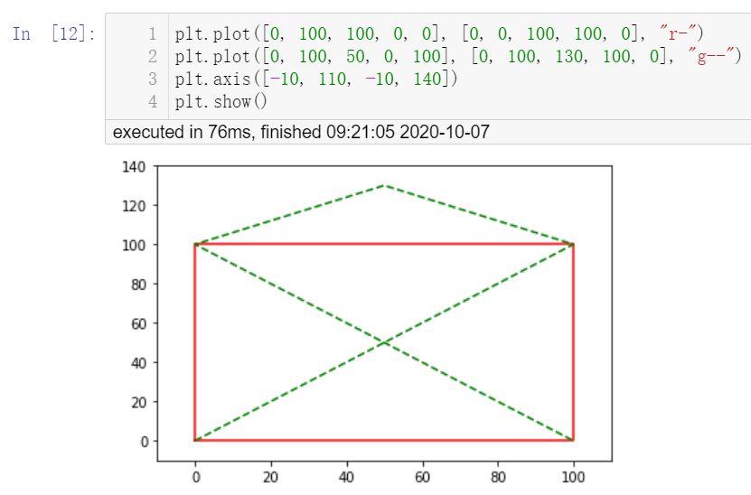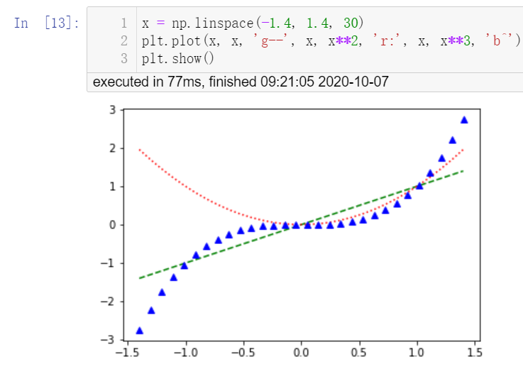

多种颜色多种线条风格

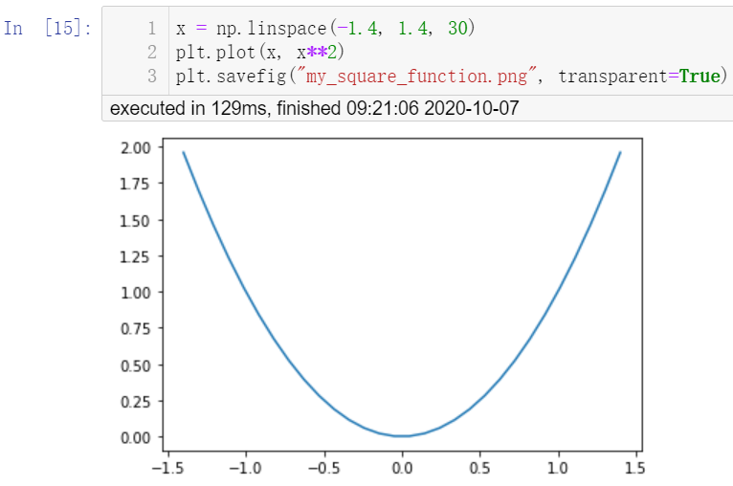

保存图片

还可以画子图,类似于论文中几个图片并列的排版.逗号可以省略

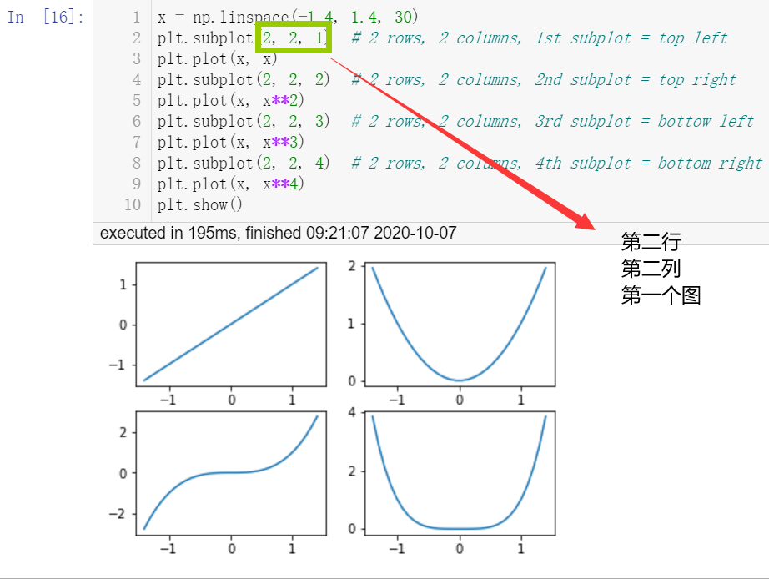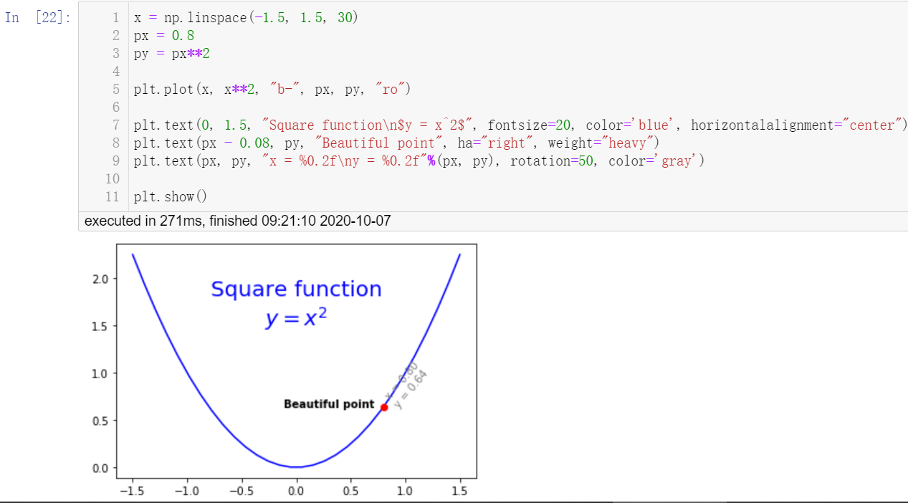

可以在图中annotation

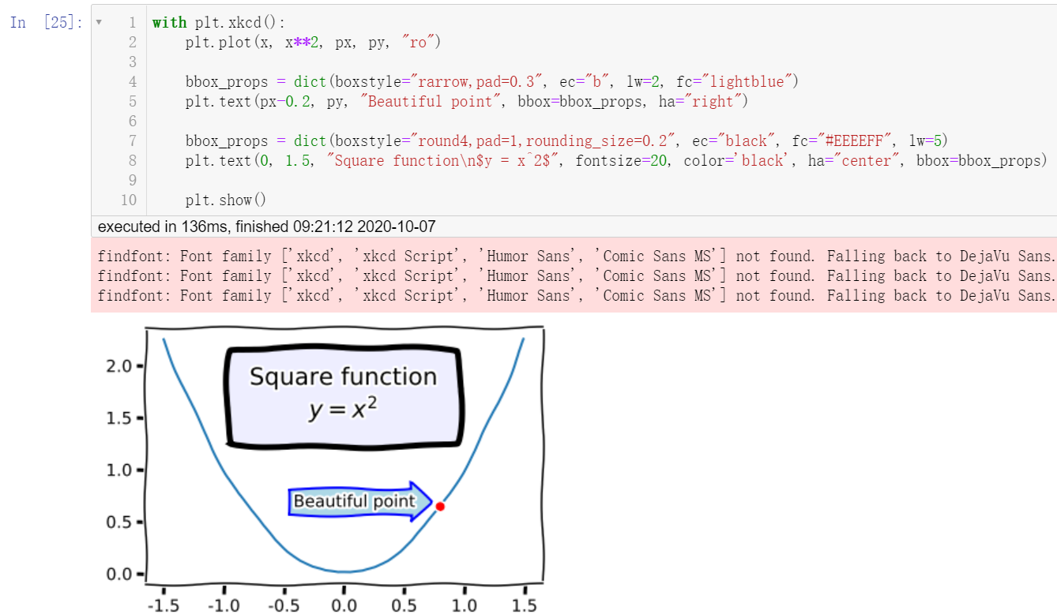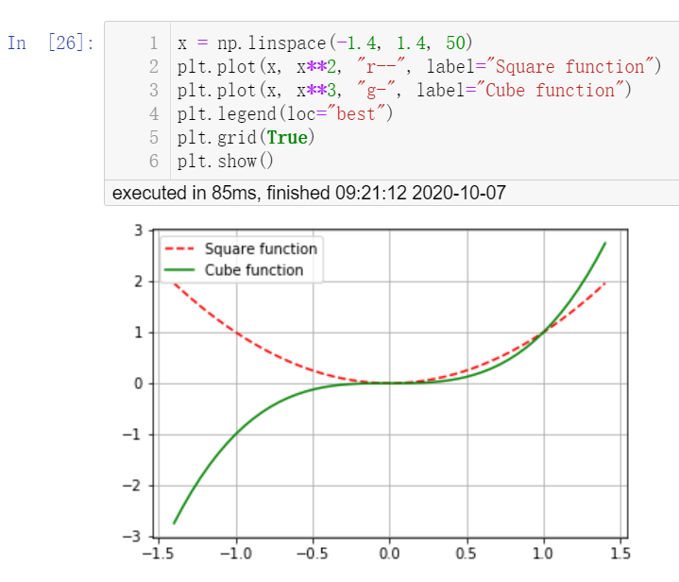

加入标题

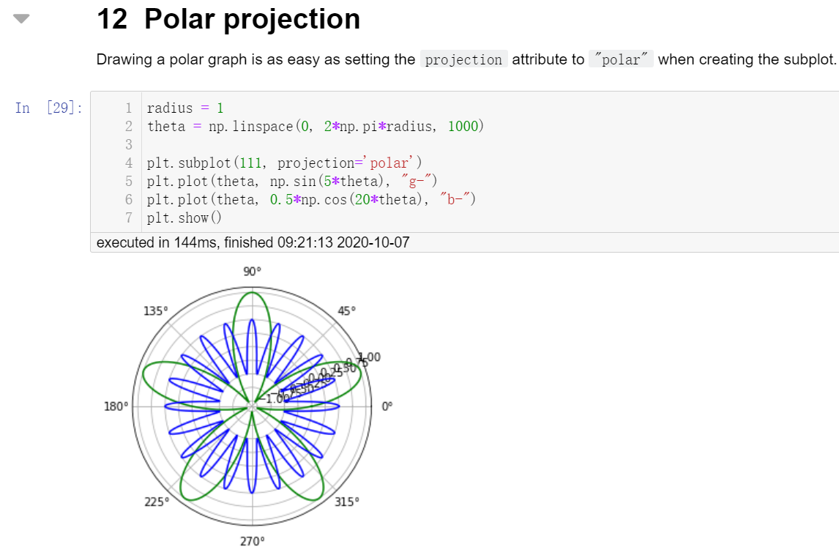

极坐标

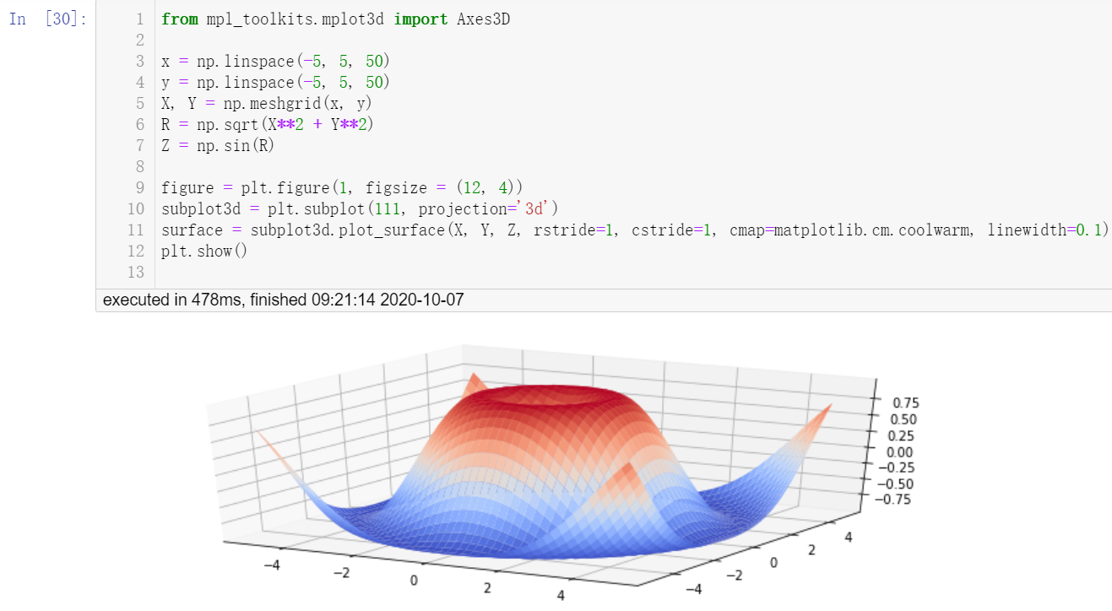

3D作图

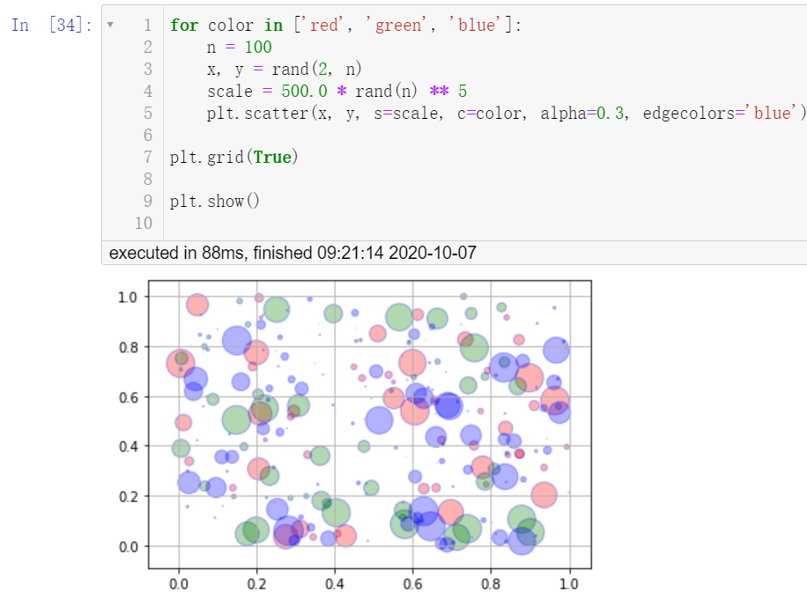

“气泡”图 画点

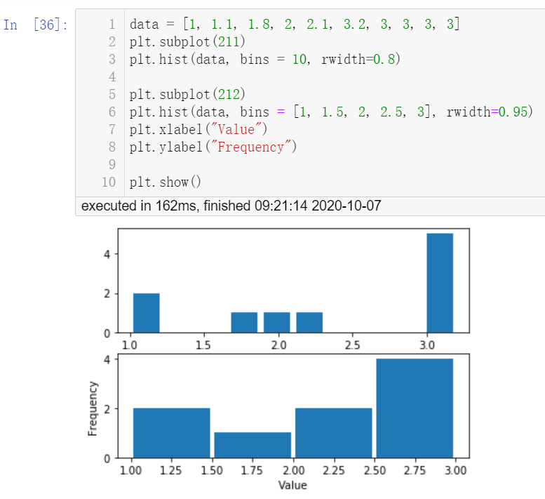

直方图

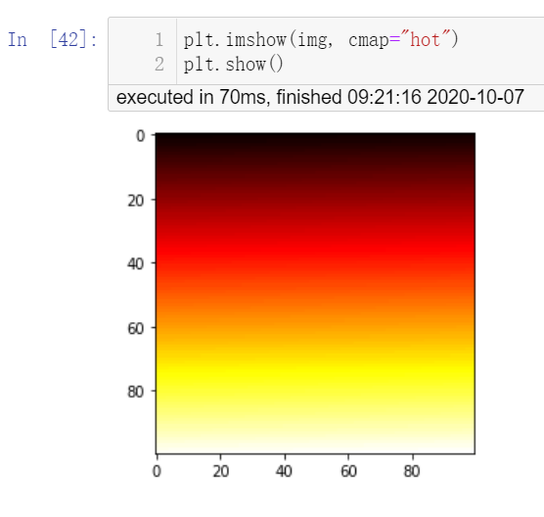

热力图

# **Part3 Summary**

此次实验主要学习了线性回归和matplotlib的操作.由于比较熟练所以操作起来比较快.同时接触了matplotlib很多之前没有遇到过的新的操作.之前在写论文时大多数使用的是legend, title 然后histogram, scatter, bin等.这次又认识到了很多新颖的画图.受益匪浅.

**以下是之前我在论文中matplotlib画图的部分图**

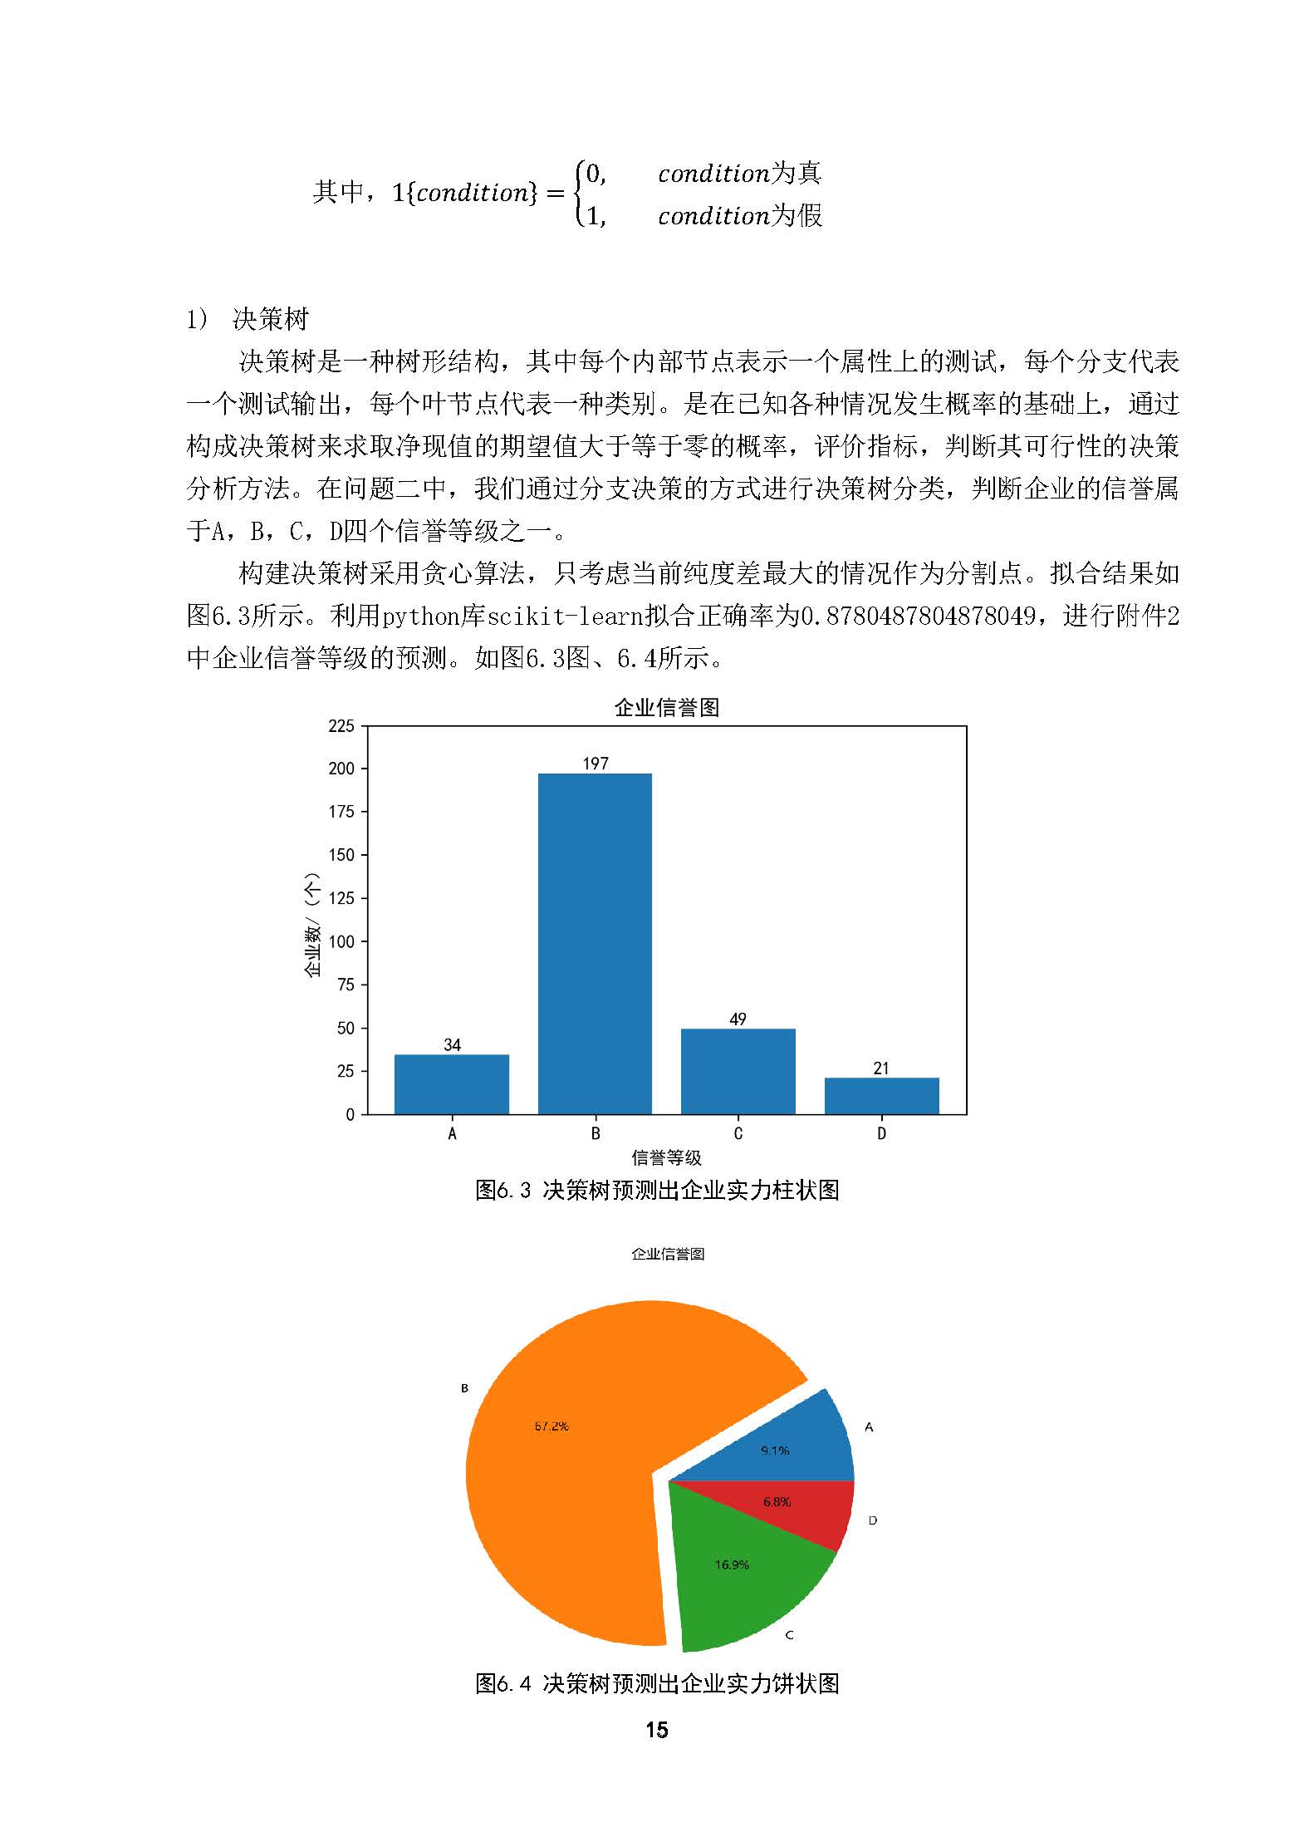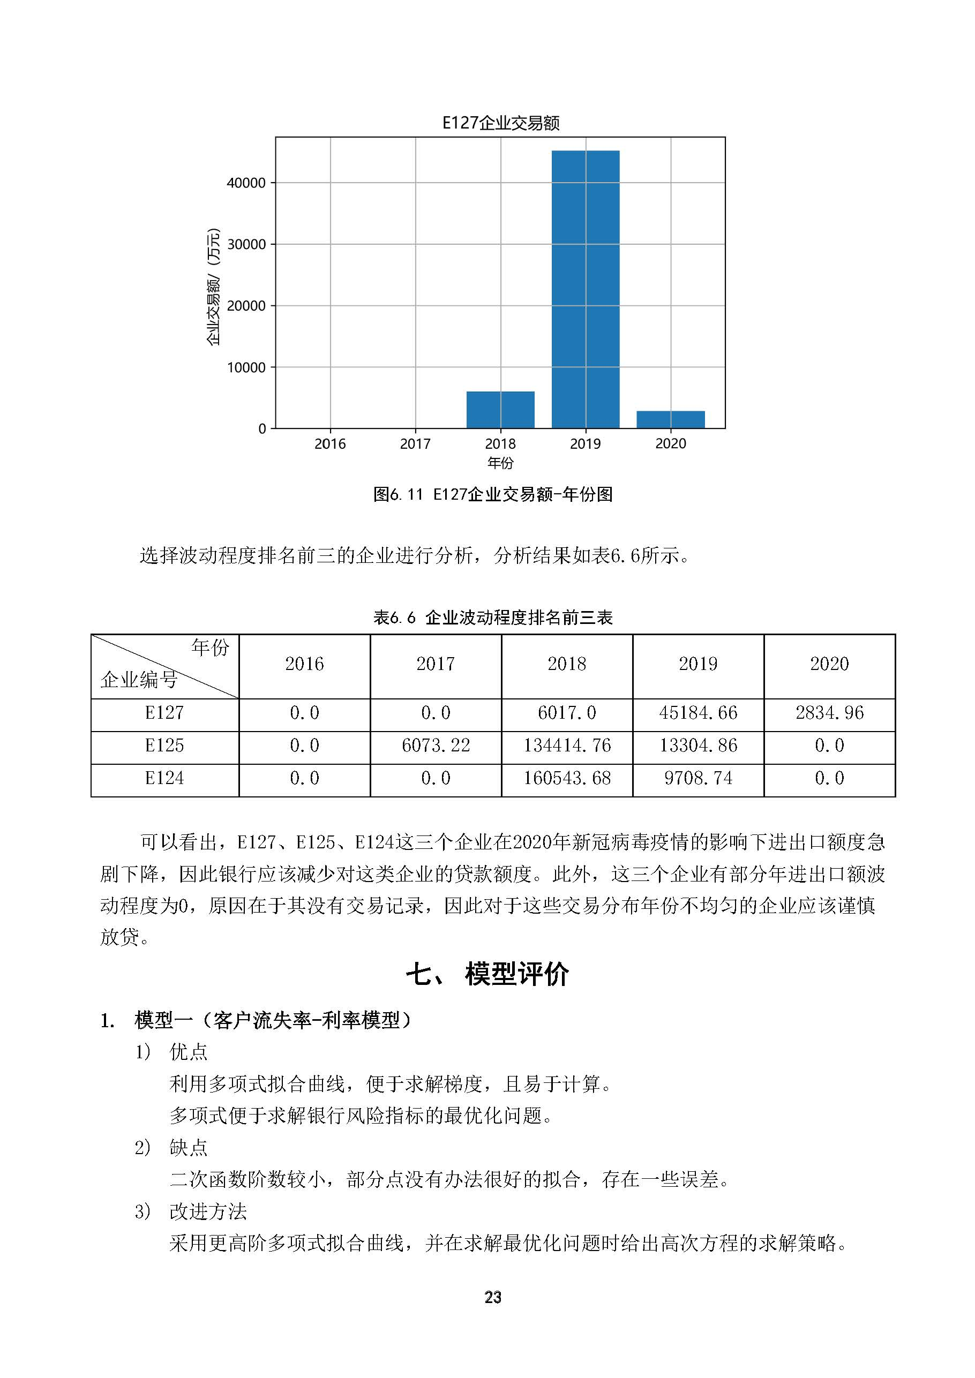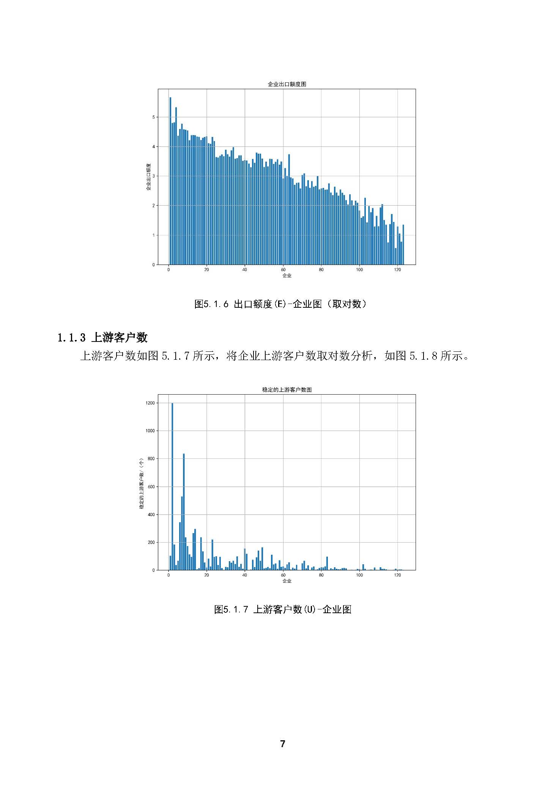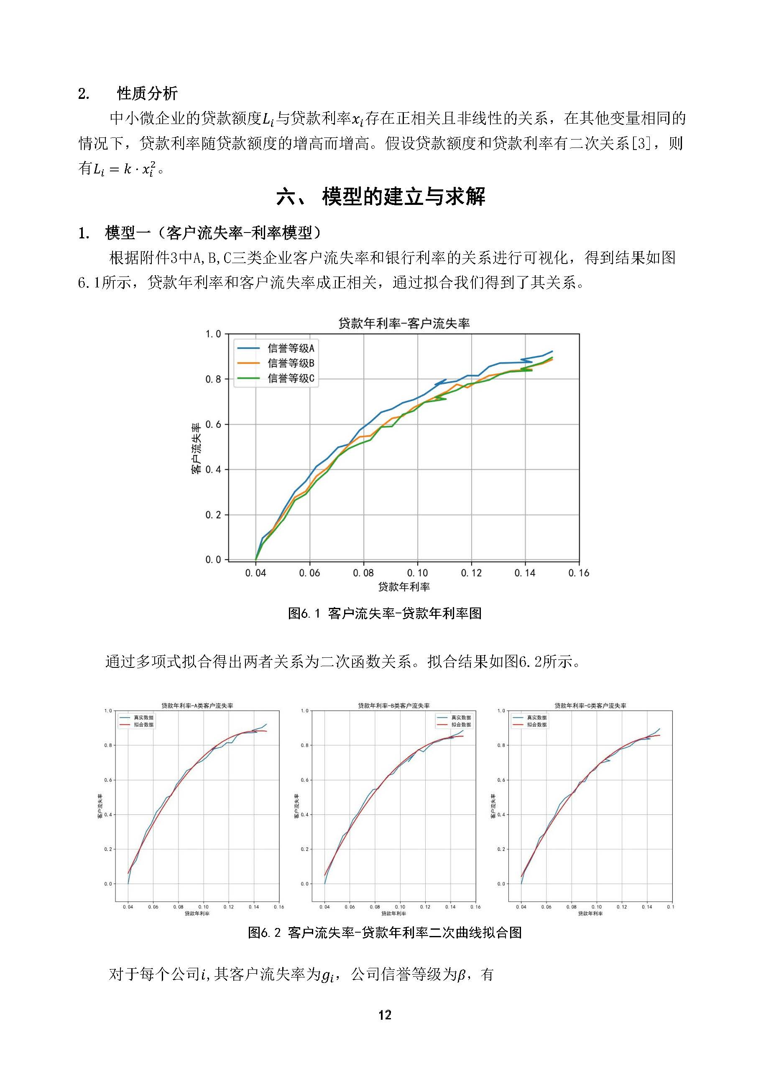

# **Lab 3**

本次实验将学习范围扩展到了逻辑回归模型与K均值聚类模型。

在建立了线性回归模型与逻辑回归模型以后，Part 3转向了无监督学习中的K均值聚类模型，使用Spark MLlib进行练习，根据小麦籽粒的各种属性将它们分为3个组，初步掌握了K均值聚类模型的构建流程。除此以外，我还思考并运行了选做练习的ipynb文件，从锁定黑客的实际案例中更进一步熟悉了K均值聚类模型。

本次实验用几个结合实际问题的例子让我掌握了逻辑回归模型与K均值聚类模型的建立，而且对有监督学习与无监督学习之间的异同有了更深刻的认识。

# **Part 1 Logistic Classification with Scikit_learn**

在Part 1的Task 1中，我先是运行了基于经典MNIST数据集的逻辑回归的示例，熟悉了建立逻辑回归模型的大致操作流程，并且还了解到了混淆矩阵与ROC的具体概念，这两个概念都是与模型预测结果的评估相关的衡量标准，对于模型评估结果的数值化与标准化非常重要。紧接着在Task 2中，我就运行了这两个概念的示例，对MNIST数据集的逻辑回归模型的预测结果进行了分析，与常规的计算准确率相比，用这两种方法得到的评估结果更加科学可信。

1. Binary Classification and Performance Measure

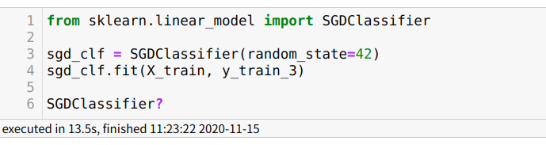

首先构造SGD分类器来拟合数据.

预测结果

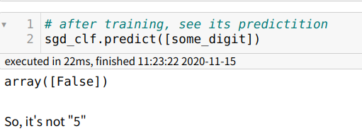

查看正确的结果

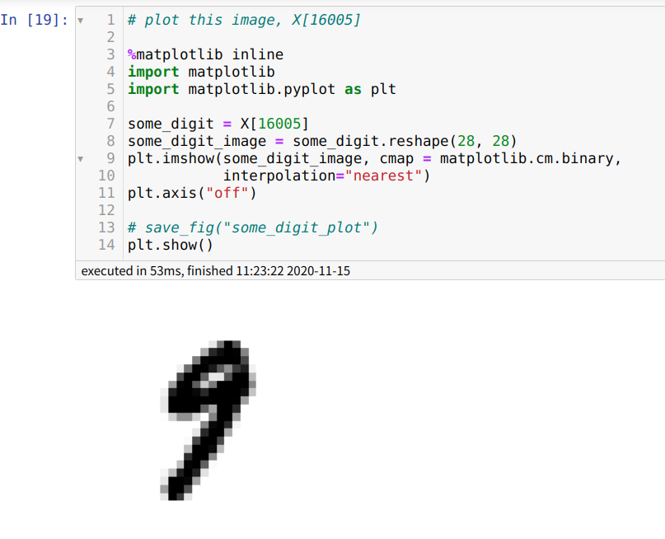

1. Performance Evaluation and Multiclass Classification

# **Part 2 Logistic Classification with Scikit_learn**

在Part 1中的示例是通过Scikit-Learn来建立逻辑回归模型，接下来在Part 2中，我又学到了用Spark建立逻辑回归模型的方法，根据包含乘客各项属性的著名titanic数据集建立逻辑回归模型，并且预测某个乘客是否能存活，这个现实事件的例子相当富有趣味性，也让我掌握了Spark的更多知识。

获取数据集

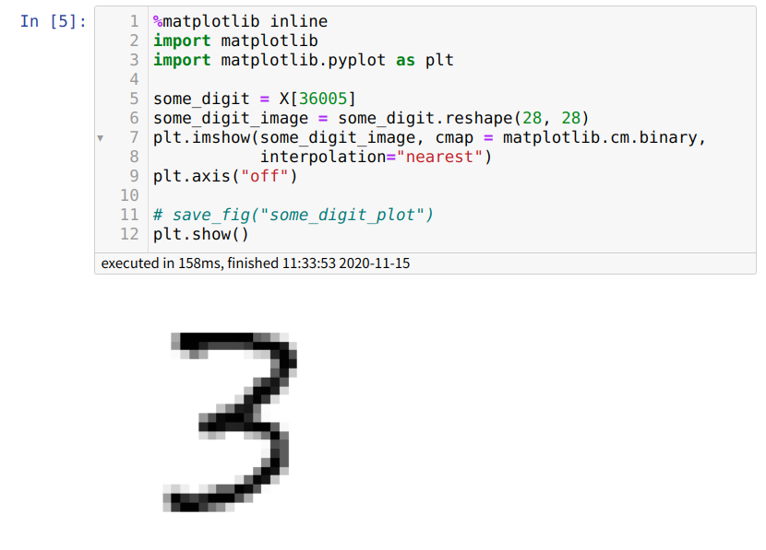

构造分类器

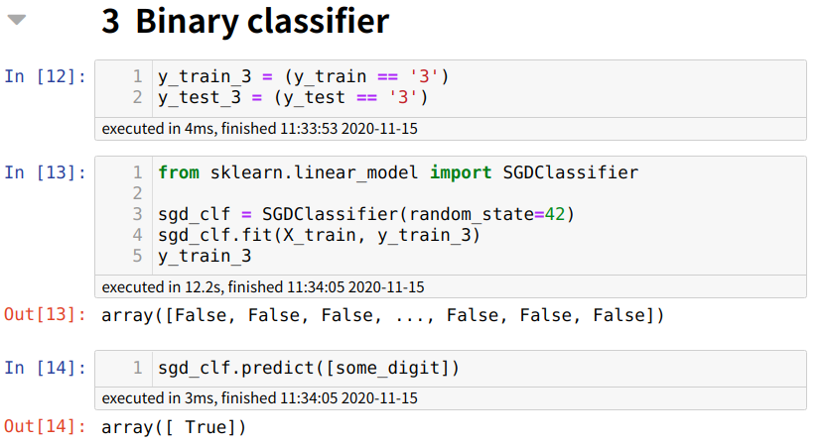

度量效果_cross validation

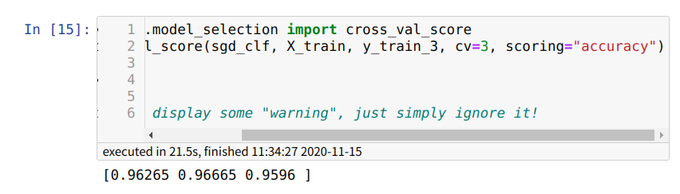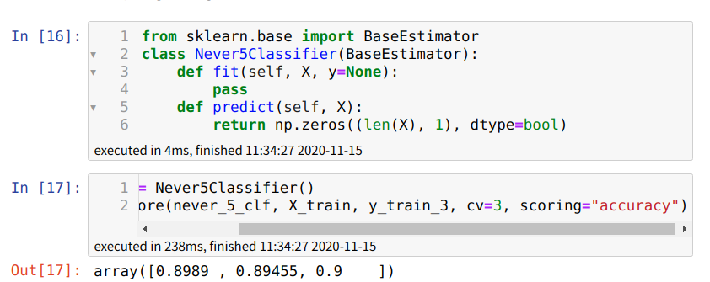

混淆矩阵

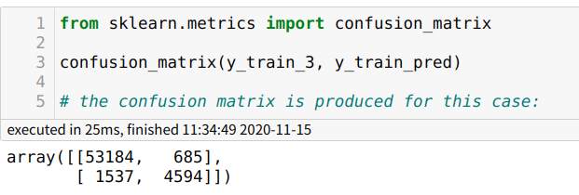

ROC曲线

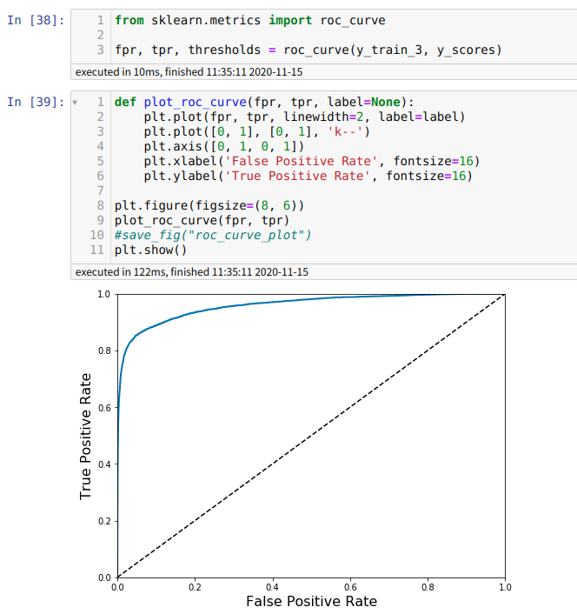

此外,由于对于多分类比较熟悉,所以直接也顺便学习了一下多分类任务

# **Part 3 ML-Clustering**

**Example for Classification with Clustering**

规范化数据：

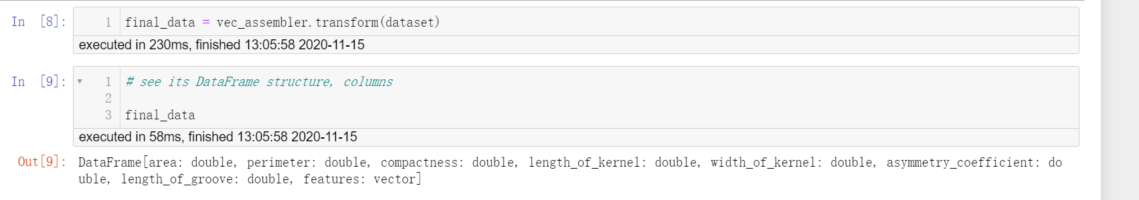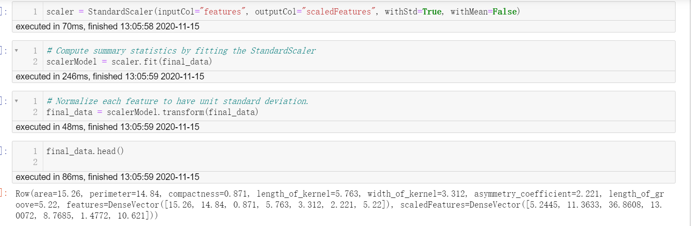

聚类算法：

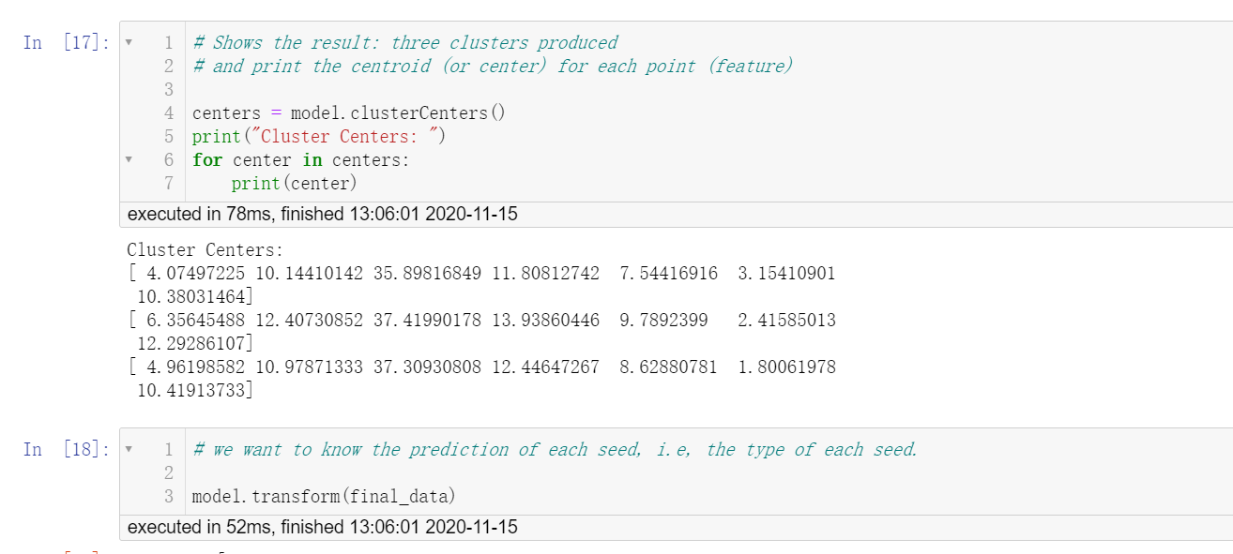

可以说聚类算法是无监督学习中的一个重要组成部分

# **Lab 4**

本次实验将重点聚焦于决策树、集成学习与随机森林。

# **Part 1: Decision Trees**

在Part 1中介绍决策树的PDF，对决策树的概念、原理以及构建方法有了基本的了解，接下来复习了CART训练算法的相关内容，然后通过这些知识练习使用了Scikit-Learn中与决策树有关的API，了解了如何训练决策树并进行数据可视化，如何用决策树预测分类，以及构建决策树对训练集细节的敏感性的相关内容。除此以外还阅读了介绍回归树的PDF，并且通过运行实例对构建回归树的整体流程有了大致了解。这一块我曾经写过一个数据结构课设，基于决策树实现了一个银行信贷系统。

可视化：利用graphviz

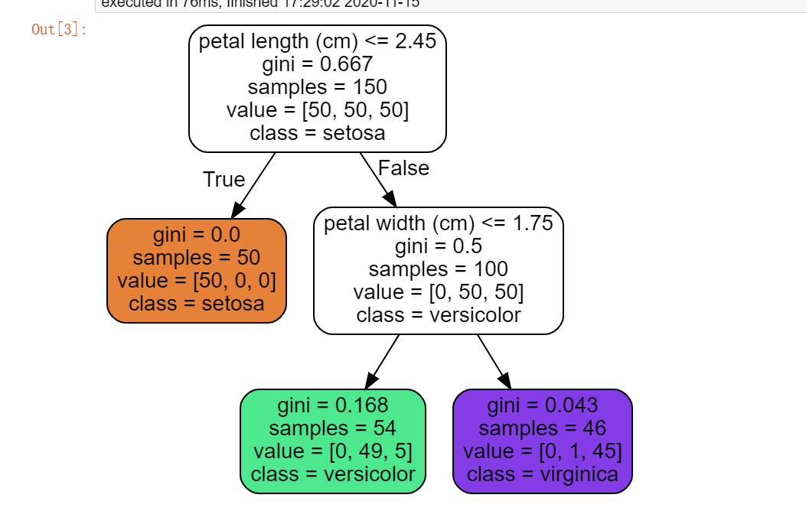

敏感数据：

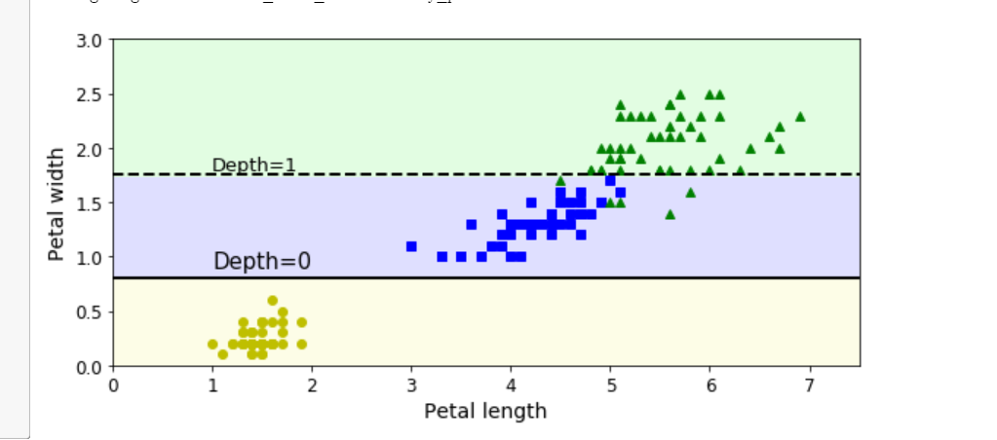

树回归：

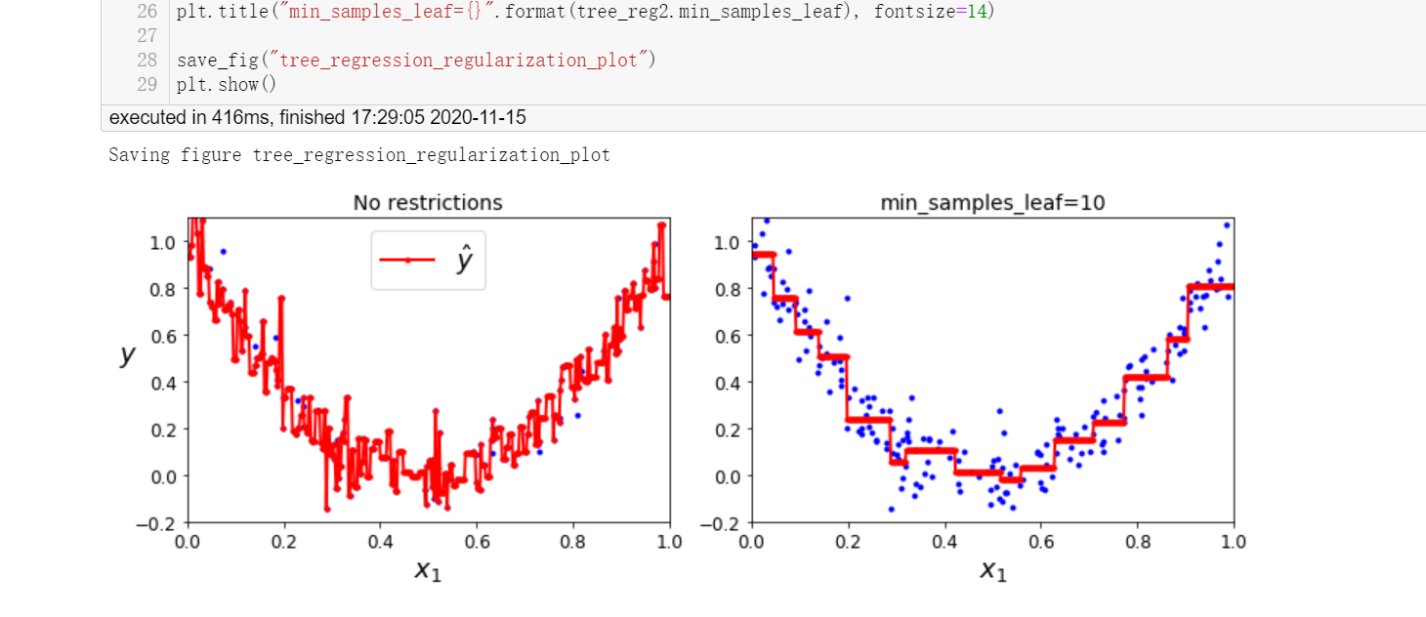

# **Part 2: Ensemble Learning and Random Forests**

Part 2中，我首先复习了与随机森林和梯度提升有关的知识，然后运行示例，从中了解到了大数定理以及集成学习的几种分类器，并练习使用了Scikit-Learn中与集成学习和随机森林有关的API，还了解到了moon dataset的概念。除此以外，我还运行了集成学习的Ada Boosting与Gradient Boosting的实例，对于集成学习有了更进一步的认识。这里我曾经写过一个笔记总结。可以参考我的github：

<https://github.com/hitergszf/ML_Techniques/tree/gh-pages/hw2>

大数定律

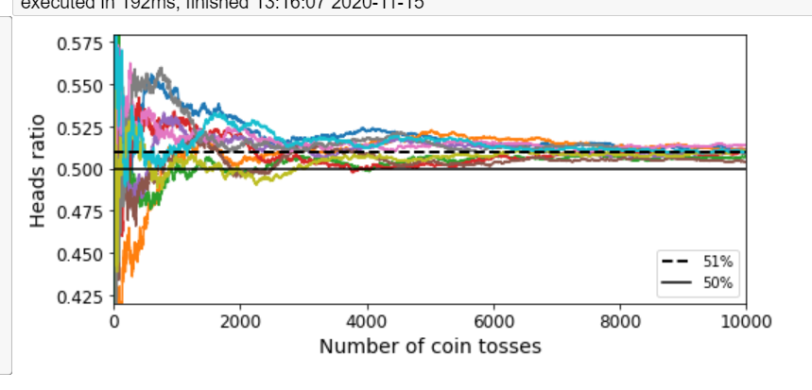

bagging方法，直接投票

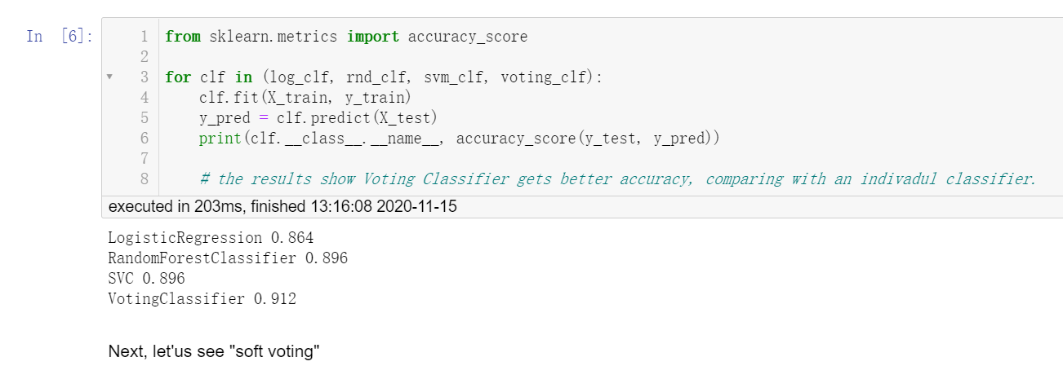

集成学习

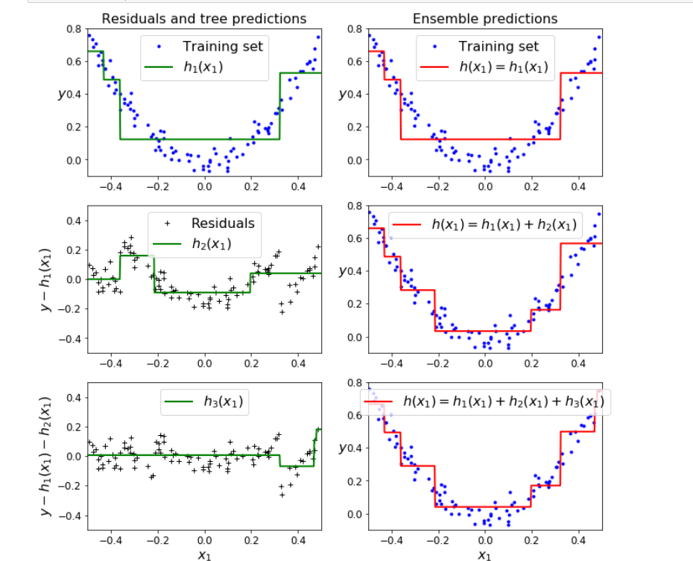

# **Part 3: Tree methods with Spark**

最后来一下三个方法的比较

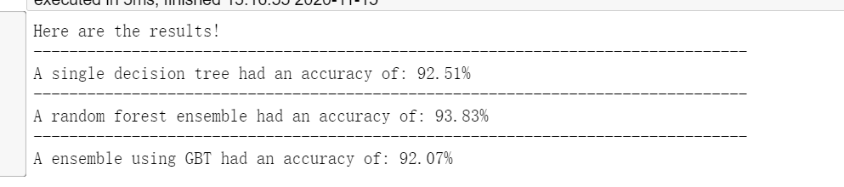

通过三种不同方法将大学分类为私立大学或公立大学，这一示例的运行结果是三种树方法的预测准确率相差不大，都在93%左右，其中随机森林的预测准确率相对较高一些。

# **Lab 5**

实验回到之前学习过的线性回归、逻辑回归等模型，但重点不再是对流程的整体认识，而在于训练模型的具体细节。即如何training

# **Part 1: Working with pyspark.ml**

首先了解了 normal equation的概念，这个就相当于是最小二乘法的解析解。但是大部分问题没有解析解，我们都必须采用学习的方式来进行，这就是机器学习的意义所在。在对正规方程以及梯度下降有了基本认识以后，我在Task 2中又了解到了梯度下降法的两个分类：批量梯度下降法BGD与随机梯度下降法SGD，并且通过运行示例实际体会到了它们的异同点：批量梯度下降法在每次迭代中都要训练整个训练集，所以在大规模数据集上运行时速度相对来说较慢，随机梯度下降法通过随机选择样本进行训练加强了效率，但是不稳定性更大，也有可能导致陷入局部最优解，而批量梯度下降法就只会朝着最优解逼近，没有随机梯度下降法的缺点，但也会有震荡的问题。

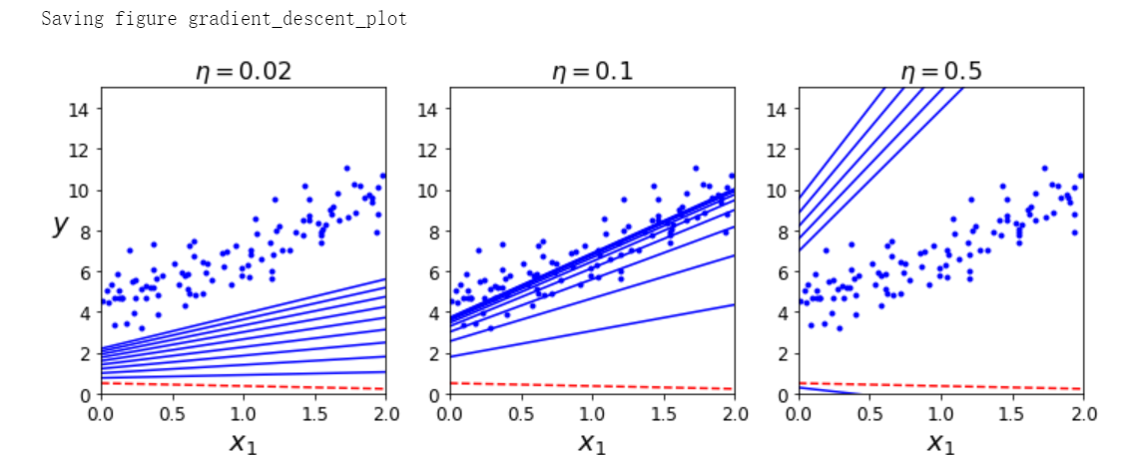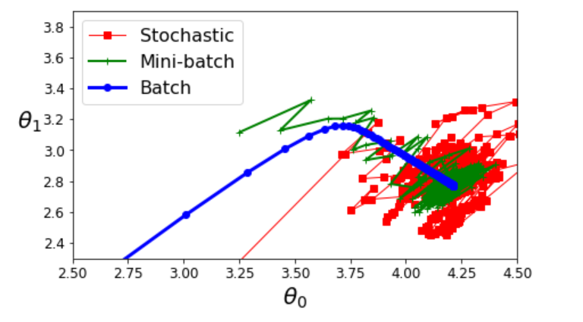

Task 3让我了解了多项式回归以及评价模型泛化性能的两种方法：交叉验证与学习曲线；之后的Task 4则介绍了正则化模型以及岭回归和套索回归这两种线性回归，其本质为在标准线性回归的基础上分别加入L1和L2正则化。

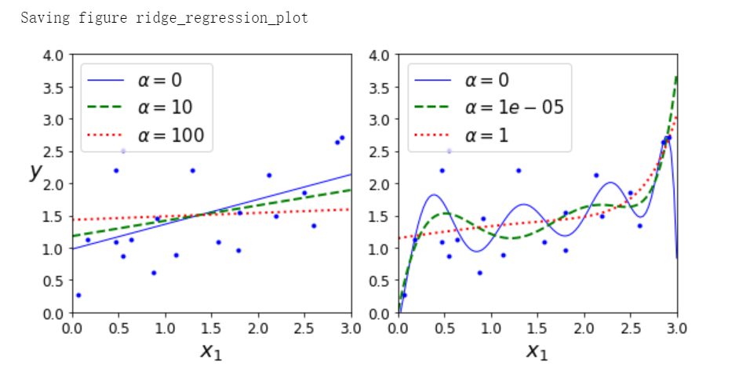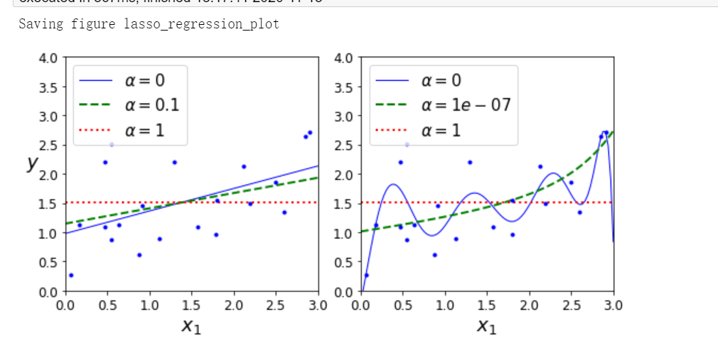

最后，我在选做任务的提示下再次温习了逻辑回归的相关知识，并且更进一步地感受到了它与线性回归的不同之处。

# **Lab 6**

本次实验进入到了深度学习与人工神经网络的领域。可以说深度学习是大数据时代最为重要的技术了。

在Part 1中，首先了解到了TensorFlow与Keras这两个库的相关知识，由于TensorFlow库的功能庞大繁杂。而且会有版本的问题，比如keras会在tensorflow中内嵌，而且tensorflow2.0之后的动态图机制和之前的静态图不同。所以入门学习时间较长，因此可以使用对TensorFlow进行了二次封装的Keras库进行初步的练习。首先运行示例，根据银行客户相关信息的数据集建立一个人工神经网络模型，并且用模型对客户进行分类，预测哪些客户会离开，哪些会停留。先进行数据预处理，然后开始创建ANN模型，完成初始化模型、定义每一层的属性、输入训练集数据等步骤，在训练模型时Keras还会自动完成反向传播、更新权重等操作，最后就能用训练完毕的模型进行预测了。接下来的Part 2不再使用Keras，转而让我体验了一下更加复杂、功能也更加强大的TensorFlow。在Task 1中，我浏览了TensorFlow官方网站上的教程，并且大致了解了它的一些常用API及其作用，对于TensorFlow的基本操作产生了初步印象，接着我又运行示例，从实际代码中体会到了TensorFlow的用法。最后，我又运行了使用TensorFlow建立ANN模型的示例，并且了解了感知器、多层感知器、ReLU函数、softmax函数、前馈神经网络、最小梯度下降法等概念的原理与应用。

本次实验让我掌握了Keras与TensorFlow这两个库的用法，并且初步了解到了人工神经网络ANN以及一些相关概念，而且对它们的原理以及它们之间的异同点有了清晰的认识。

Scikit Learn提供了一个实现单个LTU网络的感知器类

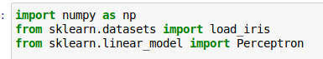

用感知器绘制鸢尾花分类图

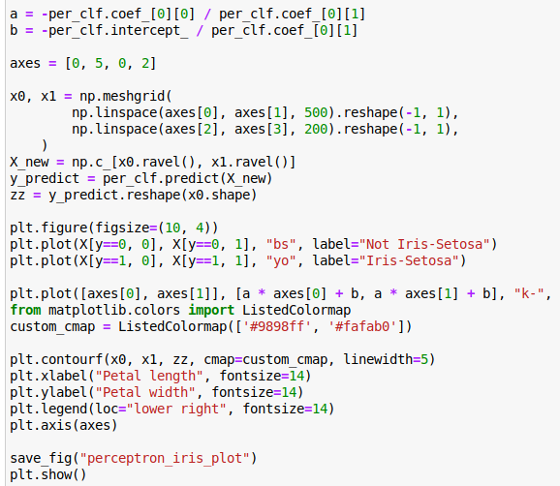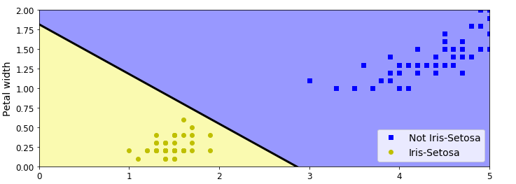

用TensorFlow高级API训练多层感知器DNNClassifier类使得训练一个具有任意数量隐藏层的深层神经网络和一个输出估计类概率的softmax层变得简单。

使用MNIST数据集，它是一组70000个，高中生和美国人口普查局雇员手写的数字图像，每个图像都用它所代表的数字标记。

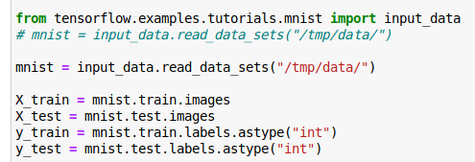

用Tensorflow DNN来分类



用TensorFlow低水平训练多层感知器，这意味着可以自己构建一个神经网络，而不是使用高级API，比如使用DNNClassifier模型。第一步是构建阶段，构建TensorFlow图。第二步是执行阶段。

构建阶段

为输入和目标创建了占位符，创建了一个函数来构建一个神经元层，使用它来创建DNN，定义了成本函数，创建了一个优化器，最后定义了性能度量。

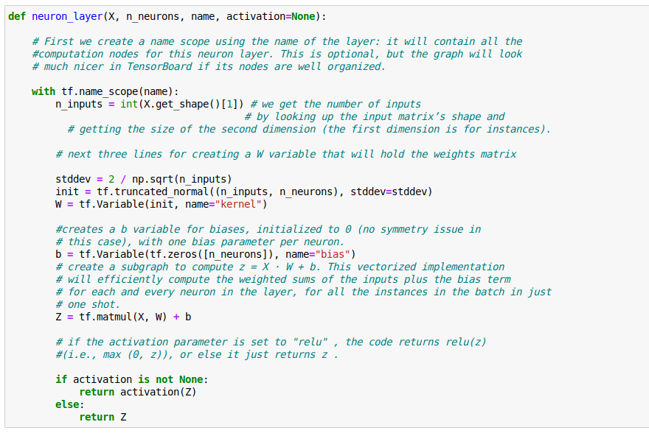

执行阶段

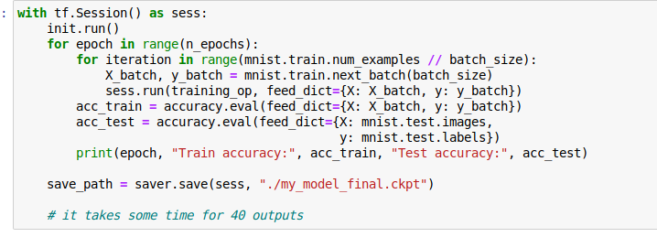

# **Lab 7**

本次实验从人工神经网络ANN转到了卷积神经网络CNN的领域。由于我目前的研究方向就是计算机视觉，所以对这一块比较了解。

在Part 1中，我运行示例，通过Keras库构建了基于猫与狗的照片的卷积神经网络模型，并且使用训练完成的模型来预测某张照片属于猫还是狗。通过示例中的PPT与注释介绍，我了解到卷积神经网络的构建步骤大致可以分为卷积、最大池化、扁平化与全连接，同时对每个步骤的细节也有了一定的认识，比如如何把一张图片的像素处理成与图片格式本身无关的数据，仅保留其中的一些重要特征。

在Part 1中使用Keras构建卷积神经网络以后，接下来的Part 2则使用操作更复杂的TensorFlow再次演示了一遍卷积神经网络的构建，并且还涉及到了如何使用过滤器或权重创建特征图并构建卷积层。通过代码与图像的介绍，我学到了一些过滤器相关的知识，并且看到了如何使用过滤器处理彩色图片，还有TensorFlow库中conv2d()函数的使用方法。另外，我还学到了池化层的工作流程，它的目的是对输入的图像进行二次采样，以减少计算量、内存使用量和参数数量，从而减少过拟合的风险，示例中就是将数据经过最大池化后输送到了下一层。再接下来的示例介绍了LeNet-5体系结构，曾广泛用于手写数字识别，也是最广为人知的一种卷积神经网络CNN架构，示例也通过这一架构演示了基于MNIST数据集构建的CNN模型。除此以外，我在拓展PDF还看到了四种经典的CNN架构：LeNet-5、AlexNet、GoogLeNet以及ResNet，并且大概了解了一下它们各自的特点。ResNet可以说是工业界用的最多的模型了。我本人做实验也经常用这个。

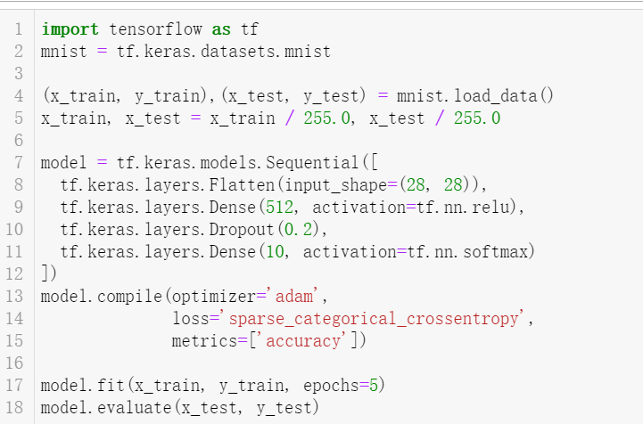

这个是tensorflow的一个mnist实力。我们先通过keras构建一个Sequential，表示模型很多层的堆叠。其中值得注意的是Dropout，有种物竞天择自然淘汰的感觉，其作用就是防止overfitting。可以看出来，使用高度封装的keras十分容易。实现一个CNN很简单。

# **Lab 8**

如果说CV中应用最多的是CNN，那么自然语言处理中用的最多的就是RNN了。通过Keras库，根据Google股票价格在2012到2016年的上涨与下跌情况构建了循环神经网络模型，并且使用训练完成的模型来预测2017年1月的股票价格变化趋势。通过示例中的PPT与注释介绍，我了解到循环神经网络与人工神经网络和卷积神经网络的不同之处在于循环神经网络会记忆样本出现的时间顺序，可以对时间序列上的变化进行建模，比如在示例的演示中，循环神经网络就会向前看60个时间步长，即考虑前三个月的涨跌情况以后，再尝试预测第二天的股价变化情况。在进行数据预处理、参数设置、模型训练、结果预测、数据可视化等通用的步骤以后，我对循环神经网络与另外两种神经网络的异同点有了自己的体会。

在Part 1中使用Keras构建循环神经网络以后，按照惯例应该在接下来的Part 2部分使用TensorFlow再次构建一遍。我首先查看资料了解了四种实现循环神经网络的方法，以及如何训练一个序列分类器、如何使用TensorFlow的API实现多层循环神经网络的相关知识。

有一个可以预测未来的模型，需要为它提供一个包含n步值的种子序列（例如，满零），使用该模型预测下一个值，将该预测值附加到序列中，将最后n步值馈送到该模型以预测下一个值，等等。这个过程产生了一个新的序列，与原来的时间序列有些相似。

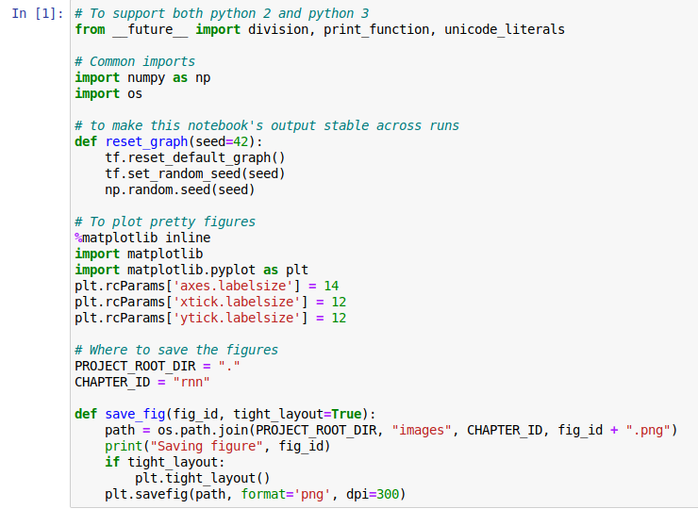

设置了子图的标签大小、横轴与纵轴的字体大小。

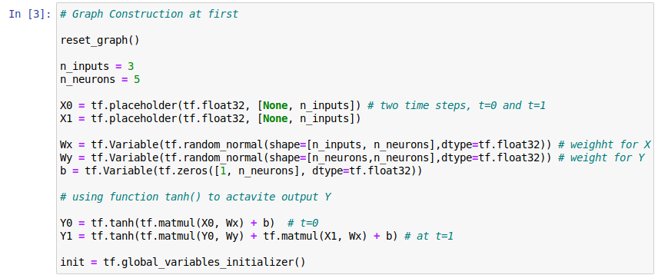

实现一个很简单的RNN模型，不使用TensorFlow的任何运算，以便了解底层原理。创建了一层有5个训练神经元的RNN，使用tanh激活函数。要运行模型，我们需要在两个时间步中将输入提供给模型

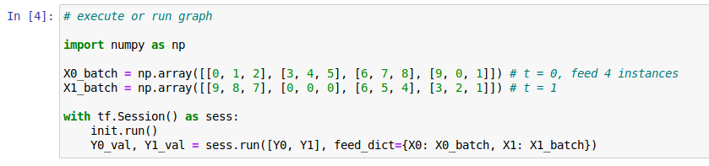

输入训练数据并开始运行。

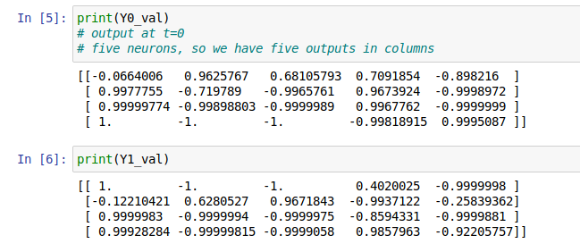

这个mini-batch处理包含四个实例，每个实例的输入序列均由两个输入组成。最后，Y0_val和Y1_val包含两个批次中所有神经元和微型批处理中所有实例的网络输出。

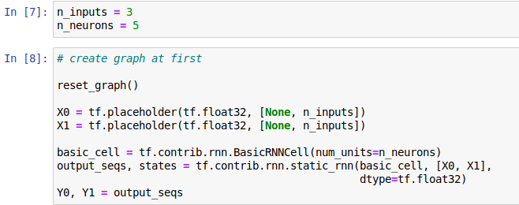

static_rnn()函数可以创建一个展开的RNN。以下代码可创建与先前相同的模型由于使用了最基本的cell，最终的状态其实与第二时刻的输出是一致的。

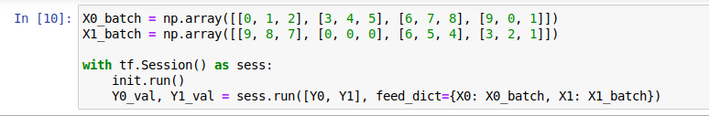

输入训练数据，运行。

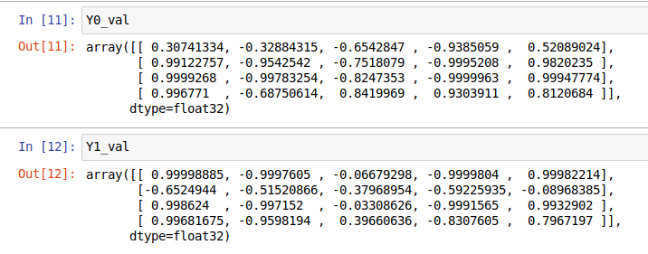

最终的outputs_val是一个输出的张量。输出显示了Y0_val、Y1_val。

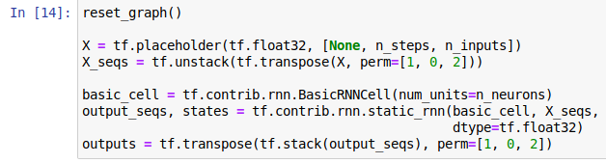

使用dynamic_rnn()函数实现同样的目的。它可以接受形状为[None, n_steps, n_inputs])的张量，这就不需要stack，unstack，以及transpose。

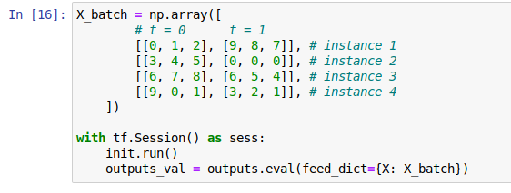

输入具体4个实例并运行。

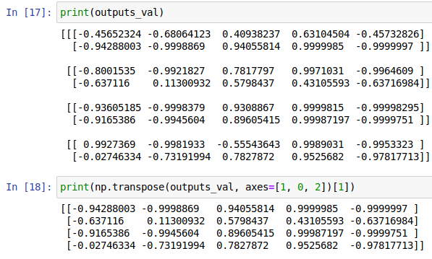

输出outputs_val。

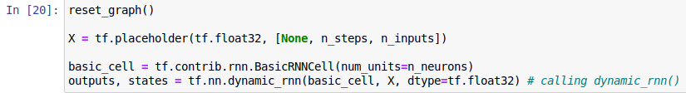

使用dynamic_rnn()函数实现同样的目的。dynamic_rnn()函数通过while_loop()对cell运算适当地次数。

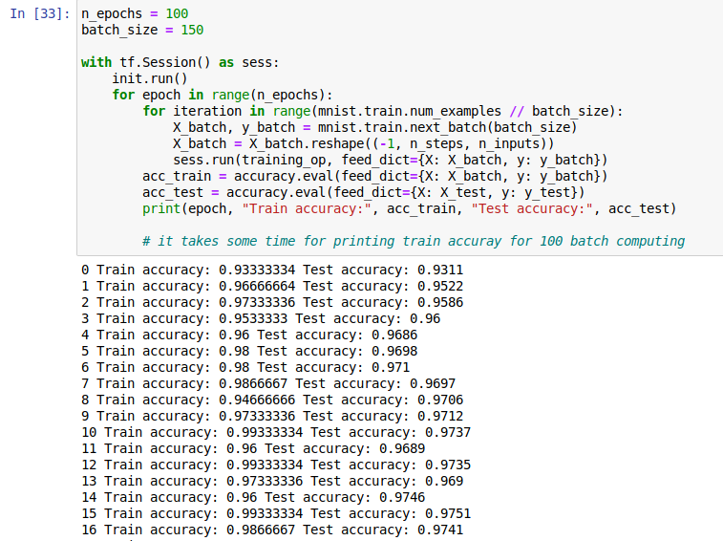

进行模型的训练，注意训练数据的形状。首先大批次训练，之后小批次训练。获得小批量的训练集，转换x的形状为适合喂给构建好的网络。输出运行结果。

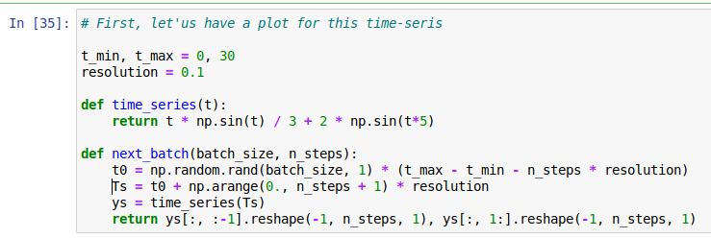

接下来处理时序数据，对时间序列作图。

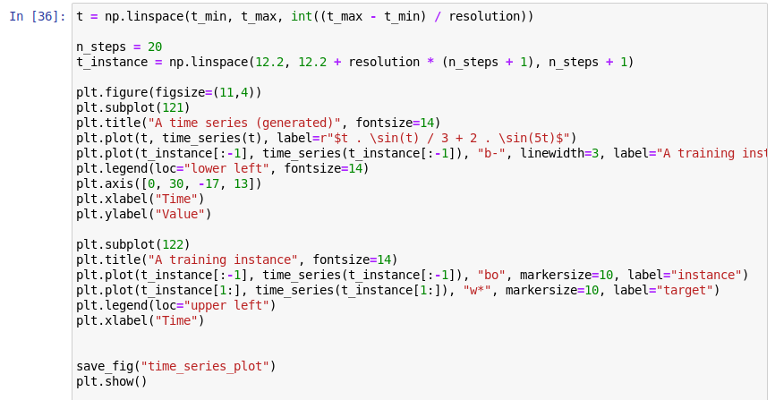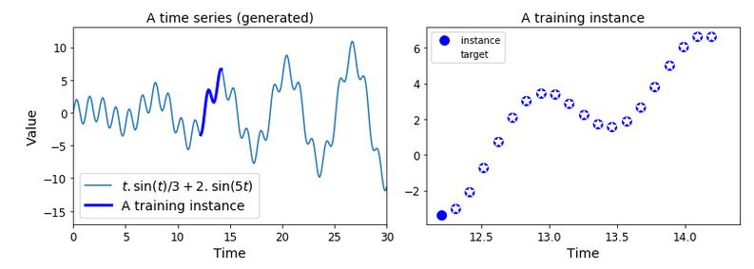

设置了作图时的基本参数，设置了所绘图片的名称并且显示。

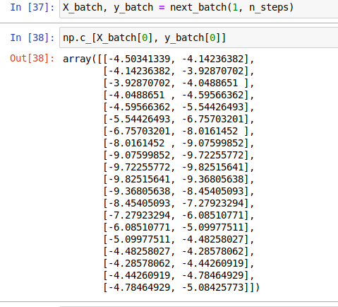

得到横轴与纵轴点的坐标值。

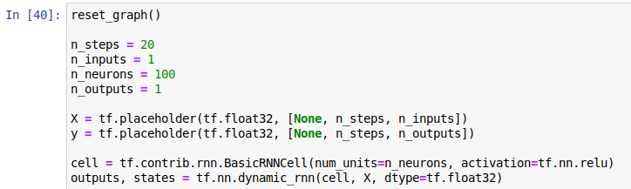

创建RNN。它包含100个循环神经元，并展开为20个时刻。

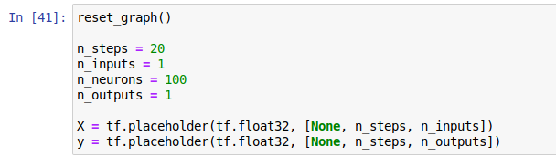

将图进行重置，并且将X、Y转化数据格式。

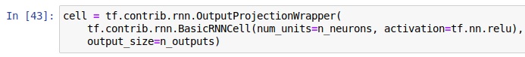

需要在每一时刻的输出是个标量。最简单的解决方案是使用OutputProjectionWrapper，将cell封装起来。



定义输出状态。

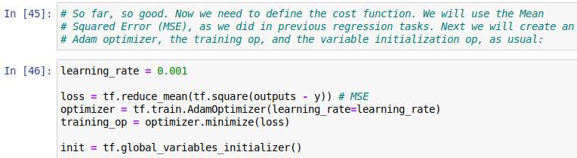

声明学习率，定义损失函数，创建Adam优化器。

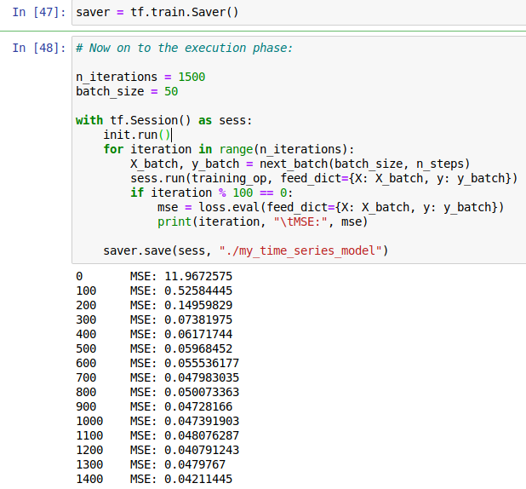

定义迭代次数和训练批次大小。执行数据，获取下一个训练批次。

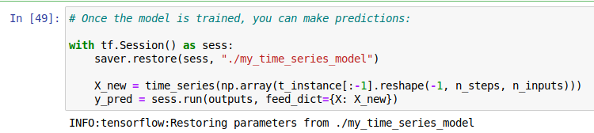

模型已经训练完成，进行预测。

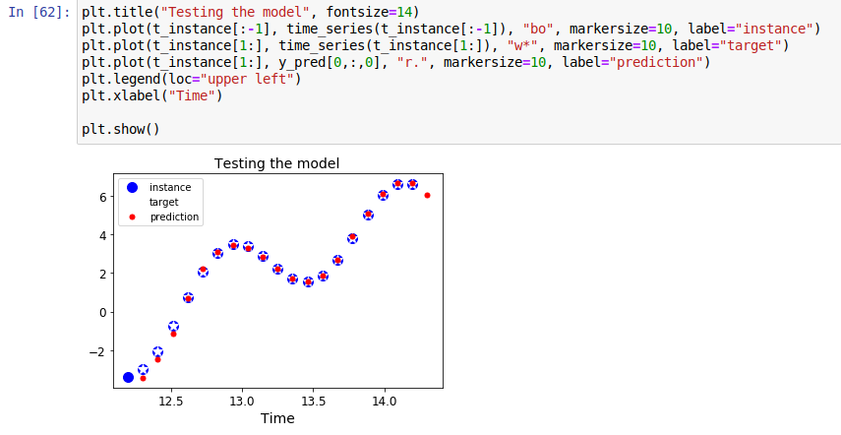

进行绘图，定义了图像的基本参数。

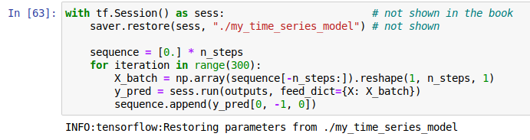

因为有了一个可以预测未来的模型，可以用它来产生一些创造性的东西，只需提供一个包含n_steps个值的种子序列（该种子序列可以全是0）。

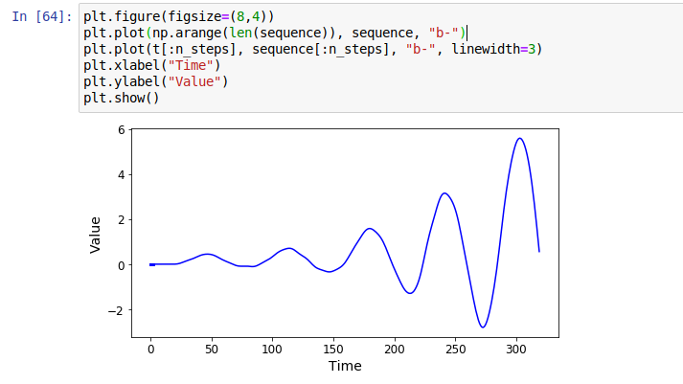

定义了绘制图像的基本参数，横轴为Time，纵轴为Value，绘制图像。

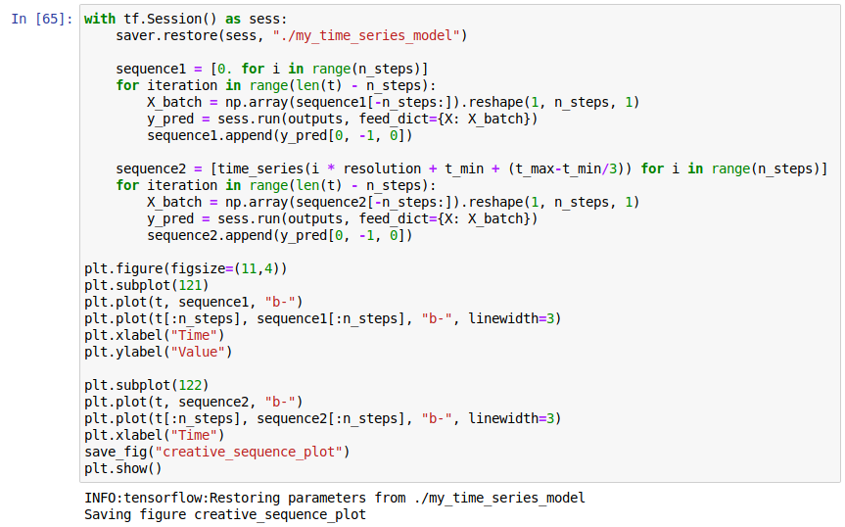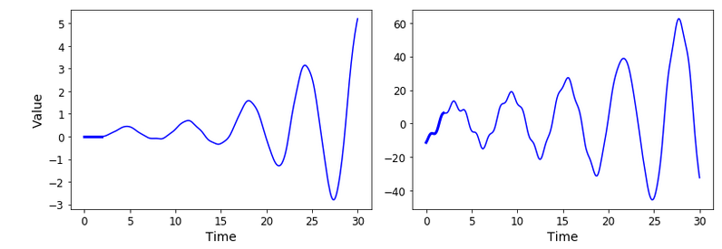

定义了绘制图像的基本参数，绘制图像。

值得一提的是，我再清华大学参与的疫情预测项目中，主要用的就是LSTM（RNN的升级版）进行的一系列操作。结合CNN和RNN，完成了计算机视觉深度学习在疫情预测上的应用。

# **Lab 9**

本次实验涉及到了新的概念：自组织神经网络SOM。之前主要接触到的聚类算法是K-means等，这次可以说是大开眼界了。首先查阅相关资料，对自组织神经网络有了大致了解：自组织神经网络基于神经生物学研究，将视觉、听觉等不同的感觉输入，然后以有序的方式映射到大脑皮层的相应区域，即“地形图形成原理”。在深度学习领域，自组织神经网络的应用是将任意维度的输入空间转换为一维或者二维的离散映射，通常是一个2D图。SOM可以很好地实现高维到低维的变换，该算法能够保留重要的拓扑结构和度量信息，而且相似度越高的数据在图上的映射越接近，所以是一种效果很好的降维和聚类方法。在大致了解相关知识以后，我又运行了构建自组织神经网络的示例，使用了MiniSom库，根据申请信用卡的客户的相关信息建立模型，然后用训练出的模型找出图中距离正常神经元较远的外围神经元，预测客户中潜在的欺诈者。完成了Part 1中的模型以后，接下来的Part 2对Part 1的模型进行了扩展，建立一个更高级的模型来预测每个客户的欺诈可能性，为了实现这一目标，Part 2从Part 1的无监督学习转向了有监督学习，并建立了混合的深度学习模型。

定义模型：

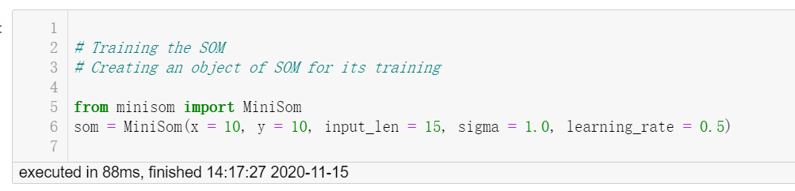

训练：

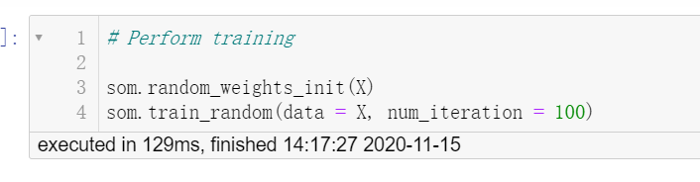

结果如下：

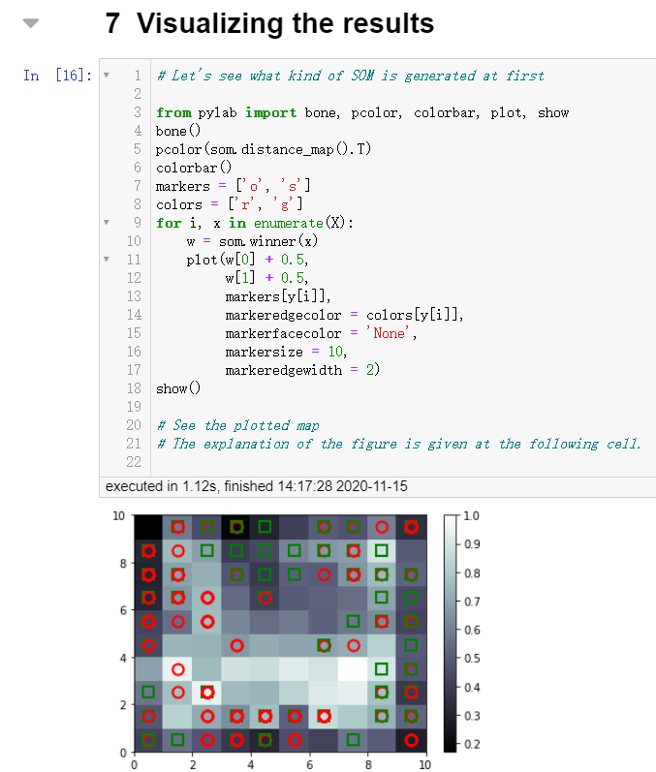

可视化结果。两个最白的窗口，坐标为3,8和8,8。

每次运行的时候结果会有所不同。这个和随机化有关系。所以最好我们可以设置随机种子都一样，这个在实际操作的时候也是一个好习惯。

这里我们也发生了一个错误，一下是debug的过程

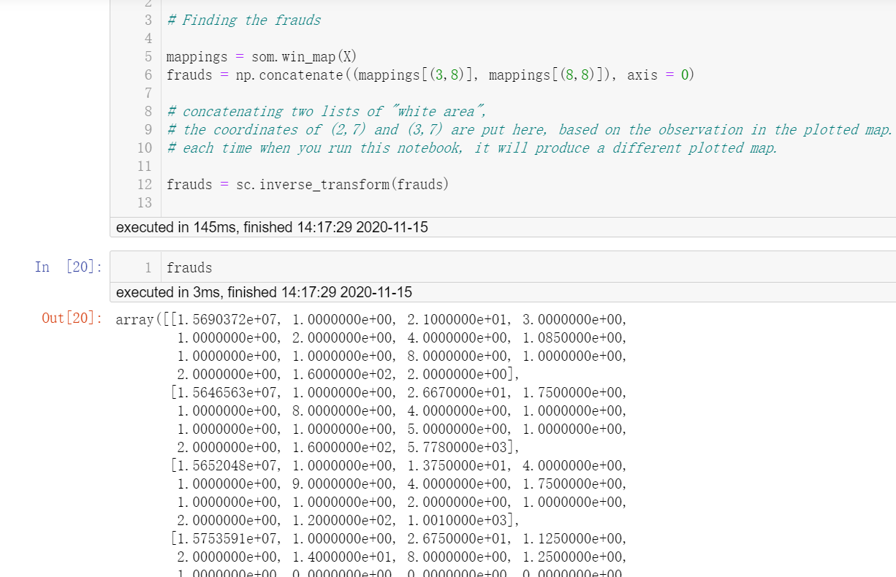

# **Lab 10**

本次实验转向了新的领域：强化学习RL。这是当前研究的热门领域。

在Part 1中，我首先了解到了OpenAI Gym库，一个专门用于测试和开发强化学习算法而设计的环境与问题的集合。因为实验前已经安装了Gym库，所以我很快开始查阅网站的引导教程，运行具体代码来熟悉基本的API，还粗略浏览了一下Gym库的源代码，对这个库有了大体的认识。在Part 1中熟悉了OpenAI Gym库以后，接下来的Part 2就正式开始运用这个库来解决实际问题。Task 1创建了一个Gym环境，通过建立一个具有移动功能和生命值的游戏场景来训练模型，代理将会从各个方向的移动操作中选择一个方向进行移动，根据每局游戏返回的结果训练强化学习模型。在Task 2中，又创建了一个手推车与立杆的小游戏，让代理左右移动手推车，使得立杆可以保持直立，并在游戏过程中根据立杆的倾斜程度来训练强化学习模型。Task 3是Task 2的扩展，代理用来选择动作的算法被称为策略，策略可以是将观察作为输出，并输出要采取的行动的神经网络，因此Task 3中的代理会选择对应的策略来使立杆保持直立。Task 4的主要示例是训练Task 3中提到的策略所用的神经网络，由于大部分动作都存在反馈的延迟，所以要搞清楚是哪些动作导致了最终的结果，这被称为信用分配问题，而示例中运用的策略梯度算法就可以用来解决信用分配问题。选做的Task 5涉及到了几个新概念：马尔可夫过程、马尔可夫决策过程以及Q学习算法，在浏览相关资料并且运行示例代码之后，我对这几个概念有了一定的了解。最后的Task 6则是使用深度Q学习算法让AI学会怎么玩经典游戏吃豆人的例子，我通过阅读PDF介绍并且运行示例更深刻地体会到了这一算法的特点。Q-Learning将通过观看随机策略播放来学习最优策略.

预处理图像

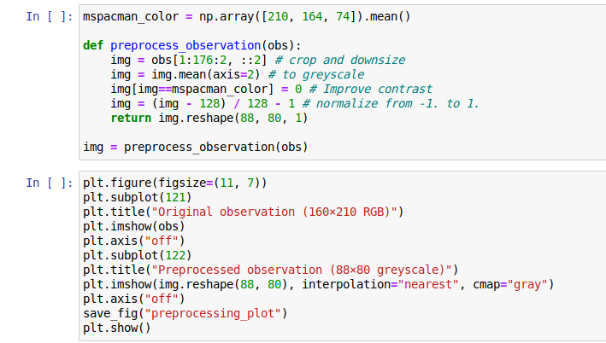

构建Deep Q-Learning

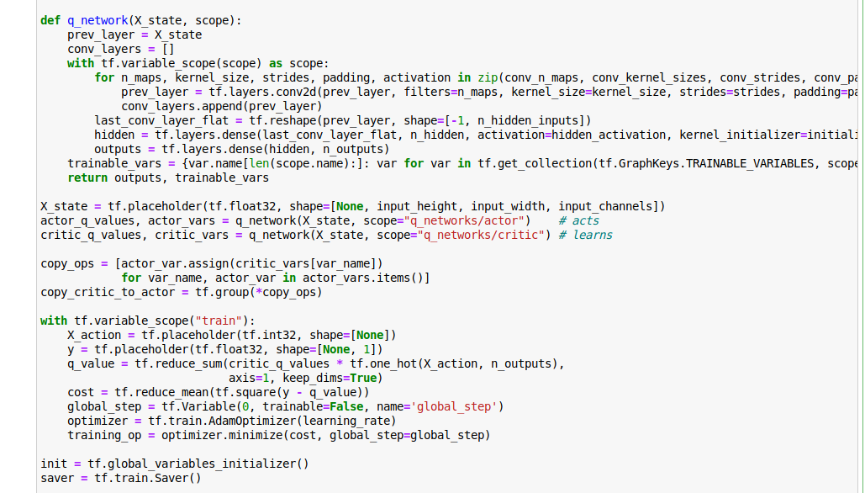

在每个游戏开始时跳过无聊的游戏迭代

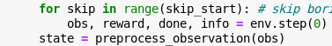

玩家评估该做什么



玩家做出操作

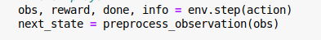

记忆



critic学习



经常性的复制critic给玩家

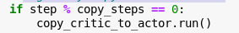

保存

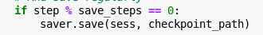

综上，在10个实验中，我基本对于机器学习深度学习目前的领域有了更加深入的了解。虽然大部分知识在我之前已经知道了，不过也在具体的例子中得到了新的感悟和体会。希望之后能在人工智能领域中越走越远。